BỘ GIAO THỘNG VẬN TẢI  ------- | CỘNG HÒA XÃ HỘI CHỦ NGHĨA VIỆT NAM  Độc lập - Tự do - Hạnh phúc  ---------------
Số: 20/2023/TT-BGTVT | Hà Nội, ngày 30 tháng 06 năm 2023

THÔNG TƯ
QUY ĐỊNH VỀ TIÊU CHUẨN CHUYÊN MÔN, CHỨNG CHỈ CHUYÊN MÔN, ĐÀO TẠO, HUẤN LUYỆN THUYỀN VIÊN VÀ ĐỊNH BIÊN AN TOÀN TỐI THIỂU CỦA TÀU BIỂN VIỆT NAM
Căn cứ Bộ luật Hàng hải Việt Nam ngày 25 tháng 11 năm 2015;
Căn cứ Công ước quốc tế về tiêu chuẩn huấn luyện, cấp chứng chỉ và trực ca cho thuyền viên năm 1978 và các sửa đổi mà Việt Nam là thành viên;
Căn cứ Công ước quốc tế về An toàn sinh mạng trên biển năm 1974 và các sửa đổi mà Việt Nam là thành viên;
Căn cứ Nghị định số 56/2022/NĐ-CP ngày 24 tháng 8 năm 2022 của Chính phủ quy định chức năng, nhiệm vụ, quyền hạn và cơ cấu tổ chức của Bộ Giao thông vận tải;
Theo đề nghị của Vụ trưởng Vụ Vận tải và Cục trưởng Cục Hàng hải Việt Nam;
Bộ trưởng Bộ Giao thông vận tải ban hành Thông tư quy định về tiêu chuẩn chuyên môn, chứng chỉ chuyên môn, đào tạo, huấn luyện thuyền viên và định biên an toàn tối thiểu của tàu biển Việt Nam.
Chương I
QUY ĐỊNH CHUNG
Điều 1. Phạm vi điều chỉnh
Thông tư này quy định về tiêu chuẩn chuyên môn, chứng chỉ chuyên môn của thuyền viên, đào tạo, huấn luyện thuyền viên, định biên an toàn tối thiểu của tàu biển, tàu biển công vụ đã đăng ký trong Sổ đăng ký tàu biển quốc gia Việt Nam.
Điều 2. Đối tượng áp dụng
Thông tư này áp dụng đối với các cơ quan, tổ chức và cá nhân có liên quan đến tiêu chuẩn chuyên môn, chứng chỉ chuyên môn của thuyền viên, đào tạo, huấn luyện thuyền viên, định biên an toàn tối thiểu của tàu biển, tàu biển công vụ đã đăng ký trong Sổ đăng ký tàu biển quốc gia Việt Nam.
Điều 3. Giải thích từ ngữ
Trong Thông tư này, các từ ngữ dưới đây được hiểu như sau:
1. Công ước STCW là Công ước quốc tế về tiêu chuẩn huấn luyện, cấp chứng chỉ và trực ca cho thuyền viên năm 1978 và các sửa đổi (Công ước STCW).
2. Bộ luật STCW là Bộ luật kèm theo Công ước về tiêu chuẩn huấn luyện, cấp chứng chỉ và trực ca cho thuyền viên năm 1978 và các sửa đổi.
3. Bộ luật HSC là Bộ luật quốc tế về tàu cao tốc.
4. Bộ luật IGF là Bộ luật quốc tế về an toàn đối với tàu sử dụng nhiên liệu khí hoặc có điểm bắt cháy thấp.
5. Thuyền trưởng là người có quyền chỉ huy cao nhất ở trên tàu.
6. Sỹ quan là một thành viên trong thuyền bộ nhưng không phải thuyền trưởng, có đủ điều kiện, tiêu chuẩn đảm nhiệm chức danh trên tàu.
7. Đại phó là sỹ quan boong kế cận thuyền trưởng và là người chỉ huy tàu trong trường hợp thuyền trưởng không còn đủ khả năng chỉ huy tàu.
8. Sỹ quan boong là sỹ quan có trình độ nghiệp vụ chuyên môn theo quy định tại Chương II của Công ước STCW.
9. Thủy thủ trực ca OS là thuyền viên có trình độ nghiệp vụ theo quy định tại Quy tắc II/4 của Công ước STCW và hoàn thành khóa đào tạo chuyên môn do Bộ trưởng Bộ Giao thông vận tải quy định.
10. Thủy thủ trực ca AB là thuyền viên có trình độ nghiệp vụ theo quy định tại Quy tắc II/5 của Công ước STCW và hoàn thành khóa đào tạo chuyên môn do Bộ trưởng Bộ Giao thông vận tải quy định.
11. Máy trưởng là sỹ quan máy cao nhất chịu trách nhiệm về hệ động lực của tàu; vận hành, bảo dưỡng các thiết bị điện và cơ khí của tàu.
12. Máy hai là sỹ quan máy kế cận máy trưởng, chịu trách nhiệm về hệ động lực của tàu; vận hành, bảo dưỡng các thiết bị điện, cơ khí của tàu trong trường hợp máy trưởng không còn đủ khả năng đảm nhiệm.
13. Sỹ quan máy là sỹ quan có trình độ nghiệp vụ chuyên môn theo quy định tại Quy tắc III/1, Quy tắc III/2 và Quy tắc III/3 của Công ước STCW.
14. Thợ máy trực ca Oiler là thuyền viên có trình độ nghiệp vụ theo quy định tại Quy tắc III/4 của Công ước STCW và hoàn thành khóa đào tạo chuyên môn do Bộ trưởng Bộ Giao thông vận tải quy định.
15. Thợ máy trực ca AB là thuyền viên có trình độ nghiệp vụ theo quy định tại Quy tắc III/5 của Công ước STCW và hoàn thành khóa đào tạo chuyên môn do Bộ trưởng Bộ Giao thông vận tải quy định.
16. Sỹ quan kỹ thuật điện là sỹ quan có trình độ nghiệp vụ chuyên môn theo quy định tại Quy tắc III/6 của Công ước STCW.
17. Thợ kỹ thuật điện là thuyền viên có trình độ nghiệp vụ chuyên môn theo quy định tại Quy tắc III/7 của Công ước STCW.
18. Sỹ quan vô tuyến điện GMDSS là sỹ quan có trình độ nghiệp vụ chuyên môn theo quy định tại Chương IV của Công ước STCW.
19. Sỹ quan an ninh tàu biển là người làm việc trên tàu chịu trách nhiệm trước thuyền trưởng, được công ty bổ nhiệm chịu trách nhiệm đảm bảo an ninh cho tàu bao gồm cả việc thực hiện và duy trì kế hoạch an ninh tàu; liên lạc với sỹ quan an ninh của công ty và sỹ quan an ninh cảng.
20. Nhiệm vụ an ninh bao gồm tất cả công việc liên quan đến an ninh trên tàu được quy định tại Chương XI - 2 của Công ước quốc tế về An toàn sinh mạng trên biển năm 1974 và các sửa đổi (SOLAS 74 và các sửa đổi) và Bộ luật quốc tế về An ninh tàu biển và bến cảng (ISPS).
21. Tàu dầu là tàu biển được đóng hoặc hoán cải và sử dụng để chuyên chở xô dầu thô và các sản phẩm của dầu mỏ.
22. Tàu hoá chất là tàu biển được đóng hoặc hoán cải và được sử dụng để chở xô các sản phẩm ở dạng lỏng được liệt kê tại Chương 17 của Bộ luật quốc tế về chở xô hoá chất (IBC Code).
23. Tàu khí hoá lỏng là tàu biển được đóng hoặc hoán cải và được sử dụng để chở xô chất khí hoá lỏng được quy định tại Chương 19 của Bộ luật quốc tế về chở xô khí hoá lỏng (IGC Code).
24. Tàu khách là tàu biển được quy định tại Công ước quốc tế về An toàn sinh mạng trên biển 1974 và các sửa đổi (SOLAS 74 và các sửa đổi).
25. Tàu khách Ro-Ro là tàu khách với các khoang hàng Ro-Ro hoặc các khoang đặc biệt được quy định trong Công ước Quốc tế về An toàn sinh mạng trên biển 1974 và các sửa đổi (SOLAS 74 và các sửa đổi).
26. Hành trình gần bờ của tàu biển có tổng dung tích (GT) dưới 500 là hành trình trong giới hạn 50 hải lý tính từ bờ biển hoặc trong khu vực được xác định là hành trình gần bờ theo thỏa thuận giữa Việt Nam với các nước có liên quan.
27. Sổ ghi nhận huấn luyện là sổ cấp cho thuyền viên có trình độ đại học thực tập sỹ quan boong tàu từ 500 GT trở lên, thực tập sỹ quan máy tàu có tổng công suất máy chính từ 750 kW trở lên hoặc cấp cho học viên thực tập sỹ quan boong tàu từ 500 GT trở lên, thực tập sỹ quan máy tàu có tổng công suất máy chính từ 750 kW trở lên theo chương trình đào tạo sỹ quan hàng hải được Bộ Giao thông vận tải phê duyệt; thuyền viên có trình độ cao đẳng trở lên thực tập sỹ quan kỹ thuật điện theo yêu cầu tại Bảng A-III/6 của Bộ luật STCW.
28. Thời gian thực tập là thời gian học viên làm việc trên tàu theo chương trình huấn luyện phù hợp với quy định tại Công ước STCW.
29. Thời gian tập sự là thời gian thuyền viên thực tập chức danh trên hạng tàu tương ứng với giấy chứng nhận khả năng chuyên môn dưới sự giám sát của một sỹ quan.
30. Thời gian đảm nhiệm chức danh là thời gian thuyền viên làm việc theo chức danh phù hợp với giấy chứng nhận khả năng chuyên môn được cấp.
31. Thời gian đi biển là thời gian học viên thực tập, thuyền viên tập sự hoặc đảm nhiệm chức danh trên tàu biển.
32. Tháng là tháng theo dương lịch hoặc 30 ngày, cấu thành từ những khoảng thời gian nhỏ hơn một tháng.
33. Chức năng là một nhóm công việc, nhiệm vụ và trách nhiệm quy định tại Bộ luật STCW, cần thiết cho việc vận hành tàu, an toàn sinh mạng trên biển hoặc bảo vệ môi trường biển.
34. Tổ chức quản lý thuyền viên gồm: cơ sở đào tạo, huấn luyện thuyền viên, chủ tàu, tổ chức cung ứng thuyền viên, hoặc bất cứ tổ chức, cá nhân nào khác như người quản lý, người thuê tàu trần mà họ nhận trách nhiệm đối với việc vận hành tàu từ chủ tàu và những người đồng ý đảm nhiệm tất cả các nhiệm vụ, trách nhiệm như vậy cho công ty theo các quy định đó.
35. Giấy chứng nhận khả năng chuyên môn (sau đây viết tắt là GCNKNCM) là chứng chỉ được cấp cho thuyền viên theo quy định của Công ước STCW.
36. Giấy chứng nhận huấn luyện nghiệp vụ (sau đây viết tắt là GCNHLNV) là chứng chỉ được cấp cho thuyền viên theo quy định của Công ước STCW.
37. Giấy công nhận GCNKNCM là văn bản do Cục Hàng hải Việt Nam hoặc Chi cục hàng hải hoặc Cảng vụ hàng hải được Cục Hàng hải Việt Nam ủy quyền cấp cho thuyền viên có chứng chỉ chuyên môn được cấp bởi cơ quan có thẩm quyền của quốc gia, vùng lãnh thổ đã được Việt Nam ký thỏa thuận về việc công nhận chứng chỉ chuyên môn, để làm việc trên tàu biển Việt Nam.
38. Giấy xác nhận việc cấp giấy chứng nhận là văn bản do Cục Hàng hải Việt Nam hoặc Chi cục hàng hải hoặc Cảng vụ hàng hải được Cục Hàng hải Việt Nam ủy quyền cấp cho thuyền viên đã được cấp giấy chứng nhận hoàn thành khóa huấn luyện tại Việt Nam theo quy định tại: Quy tắc IV/2, Quy tắc V/1-1, Quy tắc V/1-2 của Công ước STCW; tàu cao tốc theo quy định của Bộ luật HSC; tàu sử dụng nhiên liệu có điểm bắt cháy thấp theo quy định của Bộ luật IGF.
39. Tàu cao tốc là tàu đã được cơ quan đăng kiểm cấp giấy chứng nhận an toàn tàu cao tốc phù hợp với Bộ luật quốc tế HSC và Quy chuẩn kỹ thuật quốc gia về phân cấp và đóng tàu biển cao tốc.
40. Cơ quan đăng ký tàu biển Việt Nam gồm Cục Hàng hải Việt Nam hoặc Chi cục hàng hải hoặc Cảng vụ hàng hải được Cục Hàng hải Việt Nam phân cấp thực hiện công tác đăng ký tàu biển.
41. Tàu sử dụng nhiên liệu có điểm cháy thấp theo quy định Bộ luật IGF là tàu sử dụng nhiên liệu khí hoặc nhiên liệu lỏng có điểm bắt cháy thấp.
Chương II
TIÊU CHUẨN CHUYÊN MÔN CỦA THUYỀN VIÊN
Điều 4. Tiêu chuẩn chuyên môn của thuyền trưởng, đại phó tàu từ 500 GT trở lên
Thuyền trưởng, đại phó tàu từ 500 GT trở lên phải đáp ứng các tiêu chuẩn chuyên môn quy định tại các Mục A-II/1, A-II/2, A-IV/2 và A-VIII/2 của Bộ luật STCW về các chức năng sau đây:
1. Hàng hải theo mức quản lý.
2. Kỹ thuật làm hàng và sắp xếp hàng hóa theo mức quản lý.
3. Kiểm soát hoạt động của tàu và chăm sóc người trên tàu theo mức quản lý.
4. Thông tin liên lạc theo mức vận hành.
Điều 5. Tiêu chuẩn chuyên môn của thuyền trưởng, đại phó tàu dưới 500 GT hành trình không gần bờ
Thuyền trưởng, đại phó tàu dưới 500 GT hành trình không gần bờ phải có GCNKNCM của tàu từ 500 GT đến dưới 3000 GT.
Điều 6. Tiêu chuẩn chuyên môn của thuyền trưởng, đại phó tàu dưới 500 GT hành trình gần bờ
Thuyền trưởng, đại phó tàu dưới 500 GT hành trình gần bờ phải đáp ứng các tiêu chuẩn chuyên môn quy định tại các Mục A-II/3, A-IV/2 và A-VIII/2 của Bộ luật STCW về các chức năng sau đây:
1. Hàng hải theo mức quản lý.
2. Kỹ thuật làm hàng và sắp xếp hàng hóa theo mức quản lý.
3. Kiểm soát hoạt động của tàu và chăm sóc người trên tàu theo mức quản lý.
4. Thông tin liên lạc theo mức vận hành.
Điều 7. Tiêu chuẩn chuyên môn của sỹ quan boong tàu từ 500 GT trở lên
Sỹ quan boong tàu từ 500 GT trở lên phải đáp ứng các tiêu chuẩn chuyên môn quy định tại các Mục A-II/1, A-IV/2 và A-VIII/2 của Bộ luật STCW về các chức năng sau đây:
1. Hàng hải theo mức vận hành.
2. Kỹ thuật làm hàng và sắp xếp hàng hóa theo mức vận hành.
3. Kiểm soát hoạt động của tàu và chăm sóc người trên tàu theo mức vận hành.
4. Thông tin liên lạc theo mức vận hành.
Điều 8. Tiêu chuẩn chuyên môn của sỹ quan boong tàu dưới 500 GT hành trình không gần bờ
Sỹ quan boong tàu dưới 500 GT hành trình không gần bờ phải có GCNKNCM của sỹ quan boong tàu từ 500 GT trở lên.
Điều 9. Tiêu chuẩn chuyên môn của sỹ quan boong tàu dưới 500 GT hành trình gần bờ
Sỹ quan boong tàu dưới 500 GT hành trình gần bờ phải đáp ứng các tiêu chuẩn chuyên môn quy định tại các Mục A-II/3, A-IV/2 và A-VIII/2 của Bộ luật STCW về các chức năng sau đây:
1. Hàng hải theo mức vận hành.
2. Kỹ thuật làm hàng và sắp xếp hàng hóa theo mức vận hành.
3. Kiểm soát hoạt động của tàu và chăm sóc người trên tàu theo mức vận hành.
4. Thông tin liên lạc theo mức vận hành.
Điều 10. Tiêu chuẩn chuyên môn của thủy thủ trực ca
1. Tiêu chuẩn chuyên môn của thủy thủ trực ca OS:
Thủy thủ trực ca OS phải đáp ứng các tiêu chuẩn chuyên môn quy định tại Mục A-II/4 của Bộ luật STCW về chức năng hàng hải theo mức trợ giúp.
2. Tiêu chuẩn chuyên môn của thủy thủ trực ca AB:
Thủy thủ trực ca AB phải đáp ứng các tiêu chuẩn chuyên môn quy định tại Mục A-II/5 của Bộ luật STCW về các chức năng sau đây:
a) Hàng hải theo mức trợ giúp;
b) Kỹ thuật làm hàng và sắp xếp hàng hóa theo mức trợ giúp;
c) Kiểm soát hoạt động của tàu và chăm sóc người trên tàu theo mức trợ giúp;
d) Bảo dưỡng và sửa chữa theo mức trợ giúp.
Điều 11. Tiêu chuẩn chuyên môn của máy trưởng, máy hai tàu có tổng công suất máy chính từ 750 kW trở lên
Máy trưởng, máy hai tàu có tổng công suất máy chính từ 750 kW trở lên phải đáp ứng các tiêu chuẩn chuyên môn quy định tại các Mục A-III/1, A-III/2 và A-VIII/2 của Bộ luật STCW về các chức năng sau đây:
1. Kỹ thuật máy tàu biển theo mức quản lý.
2. Kỹ thuật điện, điện tử và điều khiển máy theo mức quản lý.
3. Bảo dưỡng và sửa chữa theo mức quản lý.
4. Kiểm soát hoạt động của tàu và chăm sóc người trên tàu theo mức quản lý.
Điều 12. Tiêu chuẩn chuyên môn của máy trưởng, máy hai tàu có tổng công suất máy chính dưới 750 kW
Máy trưởng, máy hai tàu có tổng công suất máy chính dưới 750 kW phải đáp ứng các tiêu chuẩn chuyên môn theo chương trình đào tạo do Bộ trưởng Bộ Giao thông vận tải quy định về các chức năng sau đây:
1. Kỹ thuật máy tàu biển theo mức quản lý.
2. Kỹ thuật điện, điện tử và điều khiển máy theo mức quản lý.
3. Bảo dưỡng và sửa chữa theo mức quản lý.
4. Kiểm soát hoạt động của tàu và chăm sóc người trên tàu theo mức quản lý.
Điều 13. Tiêu chuẩn chuyên môn của sỹ quan máy tàu có tổng công suất máy chính từ 750 kW trở lên
Sỹ quan máy tàu có tổng công suất máy chính từ 750 kW trở lên phải đáp ứng các tiêu chuẩn chuyên môn quy định tại Mục A-III/1 và Mục A-VIII/2 của Bộ luật STCW về các chức năng sau đây:
1. Kỹ thuật máy tàu biển theo mức vận hành.
2. Kỹ thuật điện, điện tử và điều khiển máy theo mức vận hành.
3. Bảo dưỡng và sửa chữa theo mức vận hành.
4. Kiểm soát hoạt động của tàu và chăm sóc người trên tàu theo mức vận hành.
Điều 14. Tiêu chuẩn chuyên môn của sỹ quan máy tàu có tổng công suất máy chính dưới 750 kW
Sỹ quan máy tàu có tổng công suất máy chính dưới 750 kW phải đáp ứng các tiêu chuẩn chuyên môn theo chương trình đào tạo do Bộ trưởng Bộ Giao thông vận tải quy định về các chức năng sau đây:
1. Kỹ thuật máy tàu biển theo mức vận hành.
2. Kỹ thuật điện, điện tử và điều khiển máy theo mức vận hành.
3. Bảo dưỡng và sửa chữa theo mức vận hành.
4. Kiểm soát hoạt động của tàu và chăm sóc người trên tàu theo mức vận hành.
Điều 15. Tiêu chuẩn chuyên môn của thợ máy trực ca
1. Tiêu chuẩn chuyên môn của thợ máy trực ca Oiler:
Thợ máy trực ca Oiler phải đáp ứng các tiêu chuẩn chuyên môn quy định tại Mục A-III/4 của Bộ luật STCW về chức năng kỹ thuật máy tàu biển theo mức trợ giúp.
2. Tiêu chuẩn chuyên môn của thợ máy trực ca AB:
Thợ máy trực ca AB phải đáp ứng các tiêu chuẩn chuyên môn quy định tại Mục A- III/5 của Bộ luật STCW về các chức năng sau đây:
a) Kỹ thuật máy tàu biển theo mức trợ giúp;
b) Kỹ thuật điện, điện tử và điều khiển máy theo mức trợ giúp;
c) Bảo dưỡng và sửa chữa theo mức trợ giúp;
d) Kiểm soát hoạt động của tàu và chăm sóc người trên tàu theo mức trợ giúp.
Điều 16. Tiêu chuẩn chuyên môn của sỹ quan kỹ thuật điện
Sỹ quan kỹ thuật điện phải đáp ứng các tiêu chuẩn chuyên môn quy định tại Mục A-III/6 của Bộ luật STCW quy định về các chức năng sau đây:
1. Kỹ thuật điện, điện tử và điều khiển theo mức vận hành.
2. Bảo dưỡng và sửa chữa theo mức vận hành.
3. Kiểm soát hoạt động của tàu và chăm sóc người trên tàu theo mức vận hành.
Điều 17. Tiêu chuẩn chuyên môn của thợ kỹ thuật điện
Thợ kỹ thuật điện phải đáp ứng các tiêu chuẩn chuyên môn quy định tại Mục A-III/7 của Bộ luật STCW quy định về các chức năng sau đây:
1. Kỹ thuật điện, điện tử và điều khiển theo mức trợ giúp.
2. Bảo dưỡng và sửa chữa theo mức trợ giúp.
3. Kiểm soát hoạt động của tàu và chăm sóc người trên tàu theo mức trợ giúp.
Chương III
CHỨNG CHỈ CHUYÊN MÔN CỦA THUYỀN VIÊN
Mục 1. CÁC LOẠI CHỨNG CHỈ CHUYÊN MÔN
Điều 18. Phân loại chứng chỉ chuyên môn
Chứng chỉ chuyên môn của thuyền viên tàu biển Việt Nam bao gồm các loại sau đây:
1. GCNKNCM.
2. GCNHLNV:
a) Giấy chứng nhận huấn luyện nghiệp vụ cơ bản (sau đây viết tắt là GCNHLNVCB);
b) Giấy chứng nhận huấn luyện nghiệp vụ đặc biệt (sau đây viết tắt là GCNHLNVĐB);
c) Giấy chứng nhận huấn luyện nghiệp vụ chuyên môn (sau đây viết tắt là GCNHLNVCM).
3. Mẫu chứng chỉ chuyên môn theo quy định tại Phụ lục I ban hành kèm theo Thông tư này.
Điều 19. Giấy chứng nhận khả năng chuyên môn
1. GCNKNCM do Cục Hàng hải Việt Nam hoặc Chi cục hàng hải hoặc Cảng vụ hàng hải được Cục Hàng hải Việt Nam ủy quyền cấp cho thuyền viên để đảm nhiệm các chức danh theo quy định của Thông tư này, các quy định khác có liên quan của pháp luật Việt Nam và phù hợp với quy định của Công ước STCW.
2. GCNKNCM có giá trị sử dụng là 05 năm kể từ ngày cấp.
Điều 20. Giấy Chứng nhận huấn luyện nghiệp vụ cơ bản
1. GCNHLNVCB do cơ sở đào tạo, huấn luyện cấp cho thuyền viên đã hoàn thành chương trình huấn luyện nghiệp vụ cơ bản về kỹ thuật cứu sinh, phòng cháy, chữa cháy, sơ cứu cơ bản, an toàn sinh mạng và trách nhiệm xã hội, nhận thức an ninh tàu biển phù hợp với quy định của Công ước STCW.
2. GCNHLNVCB có giá trị sử dụng là 05 năm kể từ ngày cấp.
Điều 21. Giấy chứng nhận huấn luyện nghiệp vụ đặc biệt
1. GCNHLNVĐB do cơ sở đào tạo, huấn luyện cấp cho thuyền viên đã hoàn thành một trong những chương trình huấn luyện nghiệp vụ đặc biệt, phù hợp với quy định của Công ước STCW như sau:
a) Cơ bản: tàu dầu và tàu hóa chất; tàu khí hóa lỏng; tàu hoạt động ở vùng nước cực; tàu cao tốc theo quy định Bộ luật HSC; tàu sử dụng nhiên liệu có điểm bắt cháy thấp theo quy định Bộ luật IGF;
b) Nâng cao: tàu dầu; tàu hóa chất; tàu khí hóa lỏng; tàu hoạt động ở vùng nước cực; tàu cao tốc theo quy định Bộ luật HSC; tàu sử dụng nhiên liệu có điểm bắt cháy thấp theo quy định Bộ luật IGF;
c) Quản lý đám đông đối với tàu khách và tàu khách Ro-Ro;
d) Huấn luyện an toàn cho nhân viên phục vụ trực tiếp trên khoang hành khách tàu khách và tàu khách Ro-Ro;
đ) Huấn luyện an toàn hành khách, an toàn hàng hóa và tính nguyên vẹn của vỏ tàu đối với tàu khách và tàu khách Ro-Ro;
e) Quản lý khủng hoảng và phản ứng của con người trên tàu khách và tàu khách Ro-Ro.
2. GCNHLNVĐB có giá trị sử dụng là 05 năm kể từ ngày cấp.
Điều 22. Giấy chứng nhận huấn luyện nghiệp vụ chuyên môn
1. GCNHLNVCM do cơ sở đào tạo, huấn luyện cấp cho thuyền viên đã hoàn thành một trong những chương trình huấn luyện nghiệp vụ, phù hợp với quy định của Công ước STCW như sau:
a) Sử dụng Radar và ARPA hàng hải mức vận hành;
b) Sử dụng Radar và ARPA hàng hải mức quản lý;
c) Hệ thống thông tin an toàn và cứu nạn hàng hải toàn cầu (GMDSS): hạng tổng quát (GOC), hạng hạn chế (ROC);
d) Chữa cháy nâng cao;
đ) Sơ cứu y tế;
e) Chăm sóc y tế;
g) Bè cứu sinh, xuồng cứu nạn;
h) Xuồng cứu nạn cao tốc;
i) Thuyền viên có nhiệm vụ an ninh tàu biển cụ thể;
k) Sỹ quan an ninh tàu biển;
l) Quản lý đội ngũ và nguồn lực buồng lái;
m) Quản lý đội ngũ và nguồn lực buồng máy;
n) Tiếng Anh hàng hải;
o) Hải đồ điện tử;
p) Sỹ quan an toàn tàu biển;
q) Bếp trưởng, cấp dưỡng;
r) Các GCNHLNVCM khác do IMO quy định.
2. GCNHLNVCM có giá trị sử dụng là 05 năm kể từ ngày cấp.
Mục 2. ĐIỀU KIỆN CẤP, CẤP LẠI GIẤY CHỨNG NHẬN KHẢ NĂNG CHUYÊN MÔN
Điều 23. Điều kiện chung
1. Có đủ độ tuổi lao động và tiêu chuẩn sức khỏe theo quy định.
2. Tốt nghiệp hoặc hoàn thành một trong các chương trình sau:
a) Tốt nghiệp ngành hoặc chuyên ngành điều khiển tàu biển, khai thác máy tàu biển hoặc kỹ thuật điện tàu biển theo chương trình đào tạo phù hợp với quy định của Bộ Giáo dục và Đào tạo hoặc Bộ Lao động - Thương binh và Xã hội;
b) Tốt nghiệp các ngành hoặc chuyên ngành quy định tại điểm a khoản này tại các cơ sở đào tạo nước ngoài được Bộ Giáo dục và Đào tạo công nhận;
c) Tốt nghiệp chương trình đào tạo sỹ quan hàng hải theo quy định của Bộ trưởng Bộ Giao thông vận tải;
d) Hoàn thành các học phần đào tạo thủy thủ trực ca OS, thợ máy trực ca Oiler, thợ kỹ thuật điện thuộc chương trình đào tạo trình độ cao đẳng trở lên tại các trường đào tạo chuyên ngành hàng hải và đáp ứng các quy định tại Mục A- II/4; A- III/4; A- III/7 của Bộ luật STCW.
3. Các trường hợp sau đây phải bổ túc những môn chưa học hoặc học chưa đủ.
a) Tốt nghiệp ngành hoặc chuyên ngành quy định tại khoản 2 điều này tại các trường không đào tạo chuyên ngành hàng hải;
b) Tốt nghiệp chuyên ngành sửa chữa máy tàu biển tại các trường đào tạo chuyên ngành hàng hải;
c) Tốt nghiệp chuyên ngành điều khiển phương tiện thủy nội địa, máy phương tiện thủy nội địa hoặc kỹ thuật điện phương tiện thủy nội địa tại các trường đào tạo chuyên ngành đường thủy nội địa.
4. Trường hợp sau đây không phải bổ túc thêm: Tốt nghiệp ngành hoặc chuyên ngành có tên khác nhóm ngành quy định tại khoản 2 điều này, nhưng đã học đủ các môn học theo chương trình đào tạo của ngành hoặc chuyên ngành quy định tại khoản 2 điều này tại các trường đào tạo chuyên ngành hàng hải.
5. Có đủ điều kiện về chuyên môn và thời gian đảm nhiệm chức danh tương ứng với từng chức danh quy định tại các Điều 24, 25, 26, 27, 28, 29, 30, 31, 32, 33, 34, 35, 36, 37, 38, 39, 40, 41 và 42 của Thông tư này.
Điều 24. Điều kiện cấp Giấy chứng nhận khả năng chuyên môn thuyền trưởng, đại phó tàu từ 3000 GT trở lên
1. Điều kiện chuyên môn:
a) Tốt nghiệp chuyên ngành điều khiển tàu biển trình độ đại học; trường hợp tốt nghiệp chuyên ngành điều khiển tàu biển trình độ cao đẳng thì phải hoàn thành chương trình đào tạo nâng cao do Bộ trưởng Bộ Giao thông vận tải quy định;
b) Có tiếng Anh hàng hải trình độ 3;
c) Hoàn thành chương trình bồi dưỡng nghiệp vụ do Bộ trưởng Bộ Giao thông vận tải quy định;
d) Đạt kết quả kỳ thi thuyền trưởng, đại phó tàu từ 3000 GT trở lên.
2. Điều kiện đảm nhiệm chức danh:
a) Đối với đại phó: có thời gian đảm nhiệm chức danh sỹ quan boong tàu từ 500 GT trở lên tối thiểu 24 tháng;
b) Đối với thuyền trưởng: có thời gian đảm nhiệm chức danh đại phó tàu từ 3000 GT trở lên tối thiểu 24 tháng hoặc có thời gian đảm nhiệm chức danh thuyền trưởng tàu từ 500 GT đến dưới 3000 GT tối thiểu 12 tháng và đảm nhiệm chức danh đại phó tàu từ 3000 GT trở lên tối thiểu 12 tháng.
Điều 25. Điều kiện cấp Giấy chứng nhận khả năng chuyên môn thuyền trưởng, đại phó tàu từ 500 GT đến dưới 3000 GT
1. Điều kiện chuyên môn:
a) Tốt nghiệp chuyên ngành điều khiển tàu biển trình độ cao đẳng trở lên. Trường hợp tốt nghiệp chuyên ngành điều khiển tàu biển trình độ trung cấp thì phải hoàn thành chương trình đào tạo nâng cao do Bộ trưởng Bộ Giao thông vận tải quy định;
b) Có tiếng Anh hàng hải trình độ 2 trở lên;
c) Hoàn thành chương trình bồi dưỡng nghiệp vụ do Bộ trưởng Bộ Giao thông vận tải quy định;
d) Đạt kết quả kỳ thi thuyền trưởng, đại phó tàu từ 500 GT đến dưới 3000 GT.
2. Điều kiện đảm nhiệm chức danh:
a) Đối với đại phó: có thời gian đảm nhiệm chức danh sỹ quan boong tàu từ 500 GT trở lên tối thiểu 24 tháng;
b) Đối với thuyền trưởng: có thời gian đảm nhiệm chức danh đại phó tàu từ 500 GT đến dưới 3000 GT tối thiểu 24 tháng hoặc đảm nhiệm chức danh thuyền trưởng tàu từ 50 GT đến dưới 500 GT hành trình gần bờ tối thiểu 12 tháng và đảm nhiệm chức danh đại phó tàu từ 500 GT đến dưới 3000 GT tối thiểu 12 tháng.
Điều 26. Điều kiện cấp Giấy chứng nhận khả năng chuyên môn thuyền trưởng tàu từ 50 GT đến dưới 500 GT và đại phó tàu dưới 500 GT (hành trình gần bờ)
1. Điều kiện chuyên môn:
a) Tốt nghiệp chuyên ngành điều khiển tàu biển trình độ trung cấp trở lên;
b) Có tiếng Anh hàng hải trình độ 1 trở lên;
c) Hoàn thành chương trình bồi dưỡng nghiệp vụ do Bộ trưởng Bộ Giao thông vận tải quy định;
d) Đạt kết quả kỳ thi thuyền trưởng, đại phó tàu từ 50 GT đến dưới 500 GT.
2. Điều kiện đảm nhiệm chức danh:
a) Đối với đại phó: có thời gian đảm nhiệm chức danh sỹ quan boong tàu dưới 500 GT hành trình gần bờ tối thiểu 24 tháng;
b) Đối với thuyền trưởng: có thời gian đảm nhiệm chức danh đại phó tàu dưới 500 GT hành trình gần bờ tối thiểu 24 tháng.
Điều 27. Điều kiện cấp Giấy chứng nhận khả năng chuyên môn thuyền trưởng tàu dưới 50 GT hành trình gần bờ
1. Điều kiện chuyên môn:
a) Tốt nghiệp trung học cơ sở;
b) Hoàn thành chương trình huấn luyện ngắn hạn chuyên ngành điều khiển tàu biển và đạt kết quả thi theo quy định của Bộ trưởng Bộ Giao thông vận tải. Trường hợp tốt nghiệp chuyên ngành điều khiển tàu biển trình độ sơ cấp thì chỉ cần đạt kết quả thi.
2. Điều kiện thời gian đi biển: có thời gian đi biển tối thiểu 12 tháng.
Điều 28. Điều kiện cấp Giấy chứng nhận khả năng chuyên môn sỹ quan boong tàu từ 500 GT trở lên
1. Điều kiện chuyên môn:
a) Tốt nghiệp chuyên ngành điều khiển tàu biển trình độ cao đẳng trở lên hoặc tốt nghiệp chương trình đào tạo sỹ quan hàng hải ngành điều khiển tàu biển do Bộ trưởng Bộ Giao thông vận tải quy định. Trường hợp tốt nghiệp chuyên ngành điều khiển tàu biển trình độ trung cấp thì phải hoàn thành chương trình đào tạo nâng cao do Bộ trưởng Bộ Giao thông vận tải quy định;
b) Có tiếng Anh hàng hải trình độ 2 trở lên;
c) Đạt kết quả kỳ thi sỹ quan boong tàu từ 500 GT trở lên.
2. Điều kiện thời gian đảm nhiệm chức danh:
a) Có thời gian thực tập được ghi nhận trong "Sổ ghi nhận huấn luyện" tối thiểu 12 tháng theo chương trình huấn luyện đáp ứng các yêu cầu tại Mục A-II/1 của Bộ luật STCW hoặc có thời gian đi biển tối thiểu 36 tháng, trong đó có ít nhất 18 tháng trên tàu từ 500 GT trở lên bao gồm 06 tháng đảm nhiệm chức danh thủy thủ trực ca AB;
b) Trường hợp đã đảm nhiệm chức danh sỹ quan boong trên tàu dưới 500 GT hành trình gần bờ thì phải có ít nhất 06 tháng đi biển trên tàu từ 500 GT trở lên.
Điều 29. Điều kiện cấp Giấy chứng nhận khả năng chuyên môn sỹ quan boong tàu dưới 500 GT hành trình gần bờ
1. Điều kiện chuyên môn:
a) Tốt nghiệp chuyên ngành điều khiển tàu biển trình độ trung cấp trở lên;
b) Có tiếng Anh hàng hải trình độ 1 trở lên;
c) Đạt kết quả kỳ thi sỹ quan boong tàu dưới 500 GT.
2. Điều kiện thời gian đảm nhiệm chức danh: có thời gian đi biển tối thiểu 36 tháng.
Điều 30. Điều kiện cấp Giấy chứng nhận khả năng chuyên môn máy trưởng, máy hai tàu có tổng công suất máy chính từ 3000 kW trở lên
1. Điều kiện chuyên môn:
a) Tốt nghiệp chuyên ngành khai thác máy tàu biển trình độ đại học; trường hợp tốt nghiệp chuyên ngành khai thác máy tàu biển trình độ cao đẳng thì phải hoàn thành chương trình đào tạo nâng cao do Bộ trưởng Bộ Giao thông vận tải quy định;
b) Có tiếng Anh hàng hải trình độ 3;
c) Hoàn thành chương trình bồi dưỡng nghiệp vụ do Bộ Giao thông vận tải quy định;
d) Đạt kết quả kỳ thi máy trưởng, máy hai tàu có tổng công suất máy chính từ 3000 kW trở lên.
2. Điều kiện đảm nhiệm chức danh:
a) Đối với máy hai: có thời gian đảm nhiệm chức danh sỹ quan máy tàu có tổng công suất máy chính từ 750 kW trở lên tối thiểu 24 tháng;
b) Đối với máy trưởng: có thời gian đảm nhiệm chức danh máy hai tàu có tổng công suất máy chính từ 3000 kW trở lên tối thiểu 24 tháng hoặc đảm nhiệm chức danh máy trưởng tàu có tổng công suất máy chính từ 750 kW đến dưới 3000 kW tối thiểu 12 tháng và đảm nhiệm chức danh máy hai tàu có tổng công suất máy chính từ 3000 kW trở lên tối thiểu 12 tháng.
Điều 31. Điều kiện cấp Giấy chứng nhận khả năng chuyên môn máy trưởng, máy hai tàu có tổng công suất máy chính từ 750 kW đến dưới 3000 kW
1. Điều kiện chuyên môn:
a) Tốt nghiệp chuyên ngành khai thác máy tàu biển trình độ cao đẳng trở lên. Trường hợp tốt nghiệp ngành khai thác máy tàu biển trình độ trung cấp thì phải hoàn thành chương trình đào tạo nâng cao do Bộ trưởng Bộ Giao thông vận tải quy định;
b) Có tiếng Anh hàng hải trình độ 2 trở lên;
c) Hoàn thành chương trình bồi dưỡng nghiệp vụ do Bộ trưởng Bộ Giao thông vận tải quy định;
d) Đạt kết quả kỳ thi máy trưởng, máy hai tàu có tổng công suất máy chính từ 750 kW đến dưới 3000 kW.
2. Điều kiện đảm nhiệm chức danh:
a) Đối với máy hai: có thời gian đảm nhiệm chức danh sỹ quan máy tàu có tổng công suất máy chính từ 750 kW trở lên tối thiểu 24 tháng;
b) Đối với máy trưởng: có thời gian đảm nhiệm chức danh máy hai tàu có tổng công suất máy chính từ 750 kW đến dưới 3000 kW tối thiểu 24 tháng hoặc đảm nhiệm chức danh máy trưởng tàu có tổng công suất máy chính từ 75 kW đến dưới 750 kW tối thiểu 12 tháng và đảm nhiệm chức danh máy hai tàu có tổng công suất máy chính từ 750 kW đến dưới 3000 kW tối thiểu 12 tháng.
Điều 32. Điều kiện cấp Giấy chứng nhận khả năng chuyên môn máy trưởng tàu có tổng công suất máy chính từ 75 kW đến dưới 750 kW và máy hai tàu có tổng công suất máy chính dưới 750 kW
1. Điều kiện chuyên môn:
a) Tốt nghiệp chuyên ngành khai thác máy tàu biển trình độ trung cấp trở lên;
b) Có tiếng Anh hàng hải trình độ 1 trở lên;
c) Hoàn thành chương trình bồi dưỡng nghiệp vụ do Bộ trưởng Bộ Giao thông vận tải quy định;
d) Đạt kết quả kỳ thi máy trưởng, máy hai tàu có tổng công suất máy chính từ 75 kW đến dưới 750 kW.
2. Điều kiện thời gian đảm nhiệm chức danh:
a) Đối với máy hai: có thời gian đảm nhiệm chức danh sỹ quan máy tàu có tổng công suất máy chính dưới 750 kW tối thiểu 24 tháng;
b) Đối với máy trưởng: có thời gian đảm nhiệm chức danh máy hai tàu có tổng công suất máy chính dưới 750 kW tối thiểu 24 tháng hoặc đảm nhiệm chức danh sỹ quan máy tàu có tổng công suất máy chính dưới 750 kW tối thiểu 36 tháng.
Điều 33. Điều kiện cấp Giấy chứng nhận khả năng chuyên môn máy trưởng tàu có tổng công suất máy chính dưới 75 kW
1. Điều kiện chuyên môn:
a) Tốt nghiệp trung học cơ sở;
b) Hoàn thành chương trình huấn luyện ngắn hạn chuyên ngành khai thác máy tàu biển và đạt kết quả thi do Bộ trưởng Bộ Giao thông vận tải quy định. Trường hợp đã tốt nghiệp chuyên ngành khai thác máy tàu biển trình độ sơ cấp nghề thì chỉ cần đạt kết quả thi.
2. Điều kiện thời gian đi biển: Có thời gian đi biển tối thiểu 12 tháng.
Điều 34. Điều kiện cấp Giấy chứng nhận khả năng chuyên môn sỹ quan máy tàu có tổng công suất máy chính từ 750 kW trở lên
1. Điều kiện chuyên môn:
a) Tốt nghiệp chuyên ngành khai thác máy tàu biển trình độ cao đẳng trở lên hoặc tốt nghiệp chương trình đào tạo sỹ quan hàng hải ngành khai thác máy tàu biển do Bộ trưởng Bộ Giao thông vận tải quy định. Trường hợp tốt nghiệp chuyên ngành khai thác máy tàu biển trình độ trung cấp thì phải hoàn thành chương trình đào tạo nâng cao do Bộ trưởng Bộ Giao thông vận tải quy định;
b) Có tiếng Anh hàng hải trình độ 2 trở lên;
c) Đạt kết quả kỳ thi sỹ quan máy tàu có tổng công suất máy chính từ 750 kW trở lên.
2. Điều kiện thời gian đảm nhiệm chức danh:
a) Có thời gian thực tập được ghi trong "Sổ ghi nhận huấn luyện" tối thiểu 12 tháng theo chương trình huấn luyện đáp ứng các yêu cầu tại Mục A-III/1 của Bộ luật STCW hoặc có thời gian đi biển tối thiểu 36 tháng, trong đó có ít nhất 18 tháng trên tàu có tổng công suất máy chính từ 750 kW trở lên bao gồm 06 tháng đảm nhiệm chức danh thợ máy trực ca AB;
b) Trường hợp đã đảm nhiệm chức danh sỹ quan máy tàu có tổng công suất máy chính dưới 750 kW thì phải có ít nhất 06 tháng đi biển trên tàu có tổng công suất máy chính từ 750 kW trở lên.
Điều 35. Điều kiện cấp Giấy chứng nhận khả năng chuyên môn sỹ quan máy tàu có tổng công suất máy chính dưới 750 kW
1. Điều kiện chuyên môn:
a) Tốt nghiệp chuyên ngành khai thác máy tàu biển trình độ trung cấp trở lên;
b) Có tiếng Anh hàng hải trình độ 1 trở lên;
c) Đạt kết quả kỳ thi sỹ quan máy tàu có tổng công suất máy chính dưới 750 kW.
2. Điều kiện thời gian đảm nhiệm chức danh: có thời gian đi biển tối thiểu 36 tháng trên tàu có tổng công suất máy chính từ 75 kW trở lên.
Điều 36. Điều kiện cấp Giấy Chứng nhận khả năng chuyên môn thủy thủ trực ca
1. Thuỷ thủ trực ca OS:
a) Tốt nghiệp chuyên ngành điều khiển tàu biển trình độ trung cấp trở lên hoặc hoàn thành các học phần lý thuyết theo chương trình đào tạo sỹ quan hàng hải ngành điều khiển tàu biển do Bộ trưởng Bộ Giao thông vận tải quy định hoặc hoàn thành các học phần đào tạo thủy thủ trực ca OS thuộc chương trình đào tạo trình độ cao đẳng trở lên tại các trường đào tạo chuyên ngành hàng hải. Trường hợp tốt nghiệp chuyên ngành điều khiển tàu biển trình độ sơ cấp phải hoàn thành chương trình đào tạo nâng cao do Bộ trưởng Bộ Giao thông vận tải quy định;
b) Có giấy chứng nhận huấn luyện nghiệp vụ cơ bản;
c) Có thời gian đi biển tối thiểu 06 tháng hoặc thực tập thủy thủ trực ca OS tối thiểu 02 tháng.
2. Thủy thủ trực ca AB:
a) Có GCNKNCM thủy thủ trực ca OS (đối với trường hợp chưa có GCNKNCM thủy thủ trực ca OS phải tốt nghiệp chuyên ngành điều khiển tàu biển trình độ cao đẳng trở lên);
b) Có Giấy chứng nhận huấn luyện nghiệp vụ cơ bản;
c) Có thời gian đi biển tối thiểu 18 tháng hoặc thực tập thủy thủ trực ca AB tối thiểu 12 tháng.
Điều 37. Điều kiện cấp Giấy chứng nhận khả năng chuyên môn thợ máy trực ca
1. Thợ máy trực ca Oiler:
a) Tốt nghiệp chuyên ngành khai thác máy tàu biển trình độ trung cấp trở lên hoặc hoàn thành các học phần lý thuyết theo chương trình đào tạo sỹ quan hàng hải ngành khai thác máy tàu biển do Bộ trưởng Bộ Giao thông vận tải quy định hoặc hoàn thành các học phần đào tạo thợ máy trực ca Oiler thuộc chương trình đào tạo trình độ cao đẳng trở lên tại các trường đào tạo chuyên ngành hàng hải. Trường hợp tốt nghiệp chuyên ngành máy tàu biển trình độ sơ cấp phải hoàn thành chương trình đào tạo nâng cao do Bộ trưởng Bộ Giao thông vận tải quy định;
b) Có giấy chứng nhận huấn luyện nghiệp vụ cơ bản;
c) Có thời gian đi biển tối thiểu 06 tháng hoặc thực tập thợ máy trực ca Oiler tối thiểu 02 tháng.
2. Thợ máy trực ca AB:
a) Có GCNKNCM thợ máy trực ca Oiler (đối với trường hợp chưa có GCNKNCM thợ máy trực ca Oiler phải tốt nghiệp chuyên ngành khai thác máy tàu biển trình độ cao đẳng trở lên);
b) Có giấy chứng nhận huấn luyện nghiệp vụ cơ bản;
c) Có thời gian đi biển tối thiểu 12 tháng hoặc thực tập thợ máy trực ca AB tối thiểu 06 tháng.
Điều 38. Điều kiện cấp Giấy chứng nhận khả năng chuyên môn sỹ quan kỹ thuật điện
1. Điều kiện chuyên môn:
a) Tốt nghiệp chuyên ngành kỹ thuật điện tàu biển trình độ cao đẳng trở lên. Trường hợp tốt nghiệp chuyên ngành kỹ thuật điện tàu biển trình độ trung cấp thì phải hoàn thành chương trình đào tạo nâng cao do Bộ trưởng Bộ Giao thông vận tải quy định;
b) Có tiếng Anh hàng hải trình độ 2 trở lên;
c) Hoàn thành chương trình bồi dưỡng nghiệp vụ do Bộ trưởng Bộ Giao thông vận tải quy định và đạt kết quả kỳ thi sỹ quan kỹ thuật điện tàu biển.
2. Điều kiện thời gian đảm nhiệm chức danh: có thời gian thực tập được ghi trong "Sổ ghi nhận huấn luyện" tối thiểu 12 tháng theo chương trình huấn luyện đáp ứng các yêu cầu tại Bảng A-III/6 của Bộ luật STCW hoặc có thời gian đi biển tối thiểu 36 tháng.
Điều 39. Điều kiện cấp Giấy chứng nhận khả năng chuyên môn thợ kỹ thuật điện
1. Tốt nghiệp chuyên ngành kỹ thuật điện tàu biển trình độ trung cấp trở lên hoặc hoàn thành các học phần đào tạo thợ kỹ thuật điện thuộc chương trình đào tạo trình độ cao đẳng trở lên tại các trường đào tạo chuyên ngành hàng hải. Trường hợp tốt nghiệp chuyên ngành kỹ thuật điện tàu biển trình độ sơ cấp thì phải hoàn thành chương trình đào tạo nâng cao do Bộ trưởng Bộ Giao thông vận tải quy định.
2. Có Giấy chứng nhận huấn luyện nghiệp vụ cơ bản.
3. Có thời gian đi biển tối thiểu 06 tháng hoặc thực tập thợ kỹ thuật điện 03 tháng.
Điều 40. Điều kiện cấp Giấy chứng nhận khả năng chuyên môn cho công dân Việt Nam đã có Giấy chứng nhận khả năng chuyên môn do cơ quan có thẩm quyền nước ngoài cấp
1. Tốt nghiệp chuyên ngành điều khiển tàu biển, khai thác máy tàu biển hoặc kỹ thuật điện tàu biển trình độ trung cấp trở lên tại các cơ sở giáo dục chuyên ngành hàng hải nước ngoài và văn bằng tốt nghiệp đó được công nhận theo quy định Bộ Giáo dục và Đào tạo của Việt Nam.
2. Có GCNKNCM được cơ quan có thẩm quyền của quốc gia, vùng lãnh thổ đã được Việt Nam thỏa thuận về việc công nhận chứng chỉ chuyên môn cấp.
Điều 41. Điều kiện cấp lại Giấy chứng nhận khả năng chuyên môn
1. GCNKNCM được cấp lại trong các trường hợp mất, hỏng, thay đổi thông tin, hết hoặc sắp hết hạn.
2. Đối với GCNKNCM đã hết hạn không quá 05 năm hoặc sắp hết hạn sử dụng phải đáp ứng điều kiện:
a) Thuyền viên đã có thời gian đảm nhiệm công việc theo chức danh của GCNKNCM được cấp tổng cộng 12 tháng trở lên trong thời hạn 05 năm ngay trước ngày đề nghị cấp lại hoặc 03 tháng trong vòng 06 tháng ngay trước ngày đề nghị cấp lại;
b) Trường hợp không đáp ứng điều kiện theo quy định tại điểm a khoản 2 Điều này thì phải tập sự 03 tháng theo chức danh của GCNKNCM trong 06 tháng ngay trước khi đề nghị cấp lại hoặc đạt kết quả thi trong kỳ thi sỹ quan, thuyền trưởng, máy trưởng tương ứng với chức danh của GCNKNCM đã hết hạn;
c) Trường hợp thuyền viên đã có thời gian đảm nhiệm công việc theo chức danh tương tự điểm a khoản này nhưng trên tàu có hạn chế chức danh thấp hơn hạn chế chức danh ghi trên GCNKNCM được đề nghị cấp GCNKNCM có hạn chế chức danh tương đương với hạng tàu thuyền viên đã làm việc;
d) Các chứng chỉ nghiệp vụ phù hợp với chức danh theo quy định của Công ước STCW phải còn hiệu lực.
3. Đối với GCNKNCM hết hạn từ 5 năm trở lên:
a) Đối với các chức danh thủy thủ trực ca, thợ máy trực ca, thợ kỹ thuật điện: tập sự 03 tháng theo chức danh của GCNKNCM trong 06 tháng ngay trước khi đề nghị cấp lại;
b) Đối với các chức danh sỹ quan trở lên: đạt kết quả thi trong kỳ thi sỹ quan, thuyền trưởng, máy trưởng do Bộ trưởng Bộ Giao thông vận tải quy định phù hợp với chức danh của GCNKNCM đã hết hạn.
Điều 42. Điều kiện cấp lại Giấy chứng nhận huấn luyện nghiệp vụ
1. GCNHLNV được cấp lại trong các trường hợp sau: bị mất, hư hỏng, thay đổi thông tin, hết hoặc sắp hết hạn.
2. Đối với GCNHLNV hết hoặc sắp hết thời hạn sử dụng phải đáp ứng điều kiện:
a) Thuyền viên có thời gian đi biển phù hợp với GCNHLNV được cấp tổng cộng 12 tháng trở lên trong thời hạn 05 năm tính từ ngày đề nghị cấp lại;
b) Trường hợp không đảm bảo đủ thời hạn quy định tại điểm a khoản này thì phải vượt qua bài kiểm tra đánh giá năng lực phù hợp với GCNHLNV được cấp.
Mục 3. ĐIỀU KIỆN CẤP, CẤP LẠI, GIẤY XÁC NHẬN, GIẤY CÔNG NHẬN GIẤY CHỨNG NHẬN KHẢ NĂNG CHUYÊN MÔN, GIẤY CHỨNG NHẬN HUẤN LUYỆN VIÊN CHÍNH
Điều 43. Điều kiện cấp Giấy công nhận Giấy chứng nhận khả năng chuyên môn
1. Có đủ tiêu chuẩn sức khỏe thuyền viên và đảm bảo tuổi lao động theo quy định của pháp luật lao động Việt Nam.
2. Có GCNKNCM, Giấy chứng nhận vô tuyến điện viên hệ GMDSS hạng tổng quát (GOC), Giấy chứng nhận vô tuyến điện viên hệ GMDSS hạng hạn chế (ROC) và Giấy chứng nhận huấn luyện nghiệp vụ trên tàu chở dầu, tàu hóa chất hoặc khí hóa lỏng, tàu hoạt động vùng nước cực, tàu cao tốc được cấp bởi cơ quan có thẩm quyền của quốc gia, vùng lãnh thổ đã được Việt Nam thỏa thuận về việc công nhận chứng chỉ chuyên môn.
3. Đã có thời gian đi biển tối thiểu 36 tháng.
Điều 44. Điều kiện cấp Giấy xác nhận việc cấp Giấy chứng nhận
1. Có Giấy chứng nhận vô tuyến điện viên hệ GMDSS hạng tổng quát (GOC), Giấy chứng nhận vô tuyến điện viên hệ GMDSS hạng hạn chế (ROC) hoặc Giấy chứng nhận huấn luyện nghiệp vụ trên tàu chở dầu, tàu chở hóa chất, tàu chở khí hóa lỏng, tàu hoạt động vùng nước cực, tàu cao tốc, tàu sử dụng nhiên liệu có điểm bắt cháy thấp theo quy định Bộ luật IGF.
2. Đối với trường hợp xác nhận về việc cấp Giấy chứng nhận huấn luyện nghiệp vụ nâng cao trên tàu hoạt động vùng nước cực phải có kinh nghiệm tối thiểu 02 tháng làm việc tại vùng nước cực hoặc thừa nhận tương đương khác.
Điều 45. Điều kiện cấp Giấy chứng nhận huấn luyện viên chính
1. Đã hoàn thành khóa huấn luyện về huấn luyện viên chính.
2. Được đào tạo sử dụng thiết bị mô phỏng và đánh giá mô phỏng đối với trường hợp là huấn luyện viên tại phòng mô phỏng.
Điều 46. Điều kiện cấp lại Giấy công nhận Giấy chứng nhận khả năng chuyên môn, Giấy xác nhận việc cấp Giấy chứng nhận, Giấy chứng nhận huấn luyện viên chính
Giấy công nhận GCNKNCM, Giấy xác nhận việc cấp Giấy chứng nhận (còn hạn sử dụng), Giấy chứng nhận huấn luyện viên chính được cấp lại trong các trường hợp sau: bị mất, thay đổi thông tin, hư hỏng.
Mục 4. TỔ CHỨC THI SỸ QUAN HÀNG HẢI
Điều 47. Hội đồng thi sỹ quan hàng hải
1. Hội đồng thi sỹ quan hàng hải (sau đây viết tắt là Hội đồng thi) do Cục trưởng Cục Hàng hải Việt Nam thành lập, gồm 05 thành viên: Chủ tịch Hội đồng thi là lãnh đạo Cục Hàng hải Việt Nam; 01 Thư ký Hội đồng thi; 02 thành viên lãnh đạo cấp phòng của Cục Hàng hải Việt Nam (Phòng Tổ chức cán bộ và Phòng Tàu biển và Thuyền viên); 01 thành viên là lãnh đạo cơ sở đào tạo, huấn luyện.
2. Hội đồng thi có nhiệm vụ:
a) Tham mưu để Cục trưởng Cục Hàng hải Việt Nam quyết định: Danh sách thí sinh; thành lập Ban Giám khảo kỳ thi sỹ quan (sau đây viết tắt là Ban Giám khảo) để tổ chức coi thi và chấm thi; hình thức thi; lựa chọn đề thi cho từng hạng chức danh; công nhận kết quả kỳ thi;
b) Tổ chức, kiểm tra, giám sát điều hành các kỳ thi;
c) Tổng hợp báo cáo kết quả kỳ thi;
d) Xử lý các vi phạm quy chế thi.
Điều 48. Ban Giám khảo
1. Ban Giám khảo do Cục trưởng Cục Hàng hải Việt Nam quyết định thành lập trên cơ sở đề nghị của Chủ tịch Hội đồng thi.
2. Số lượng thành viên Ban Giám khảo tùy thuộc vào số lượng thí sinh dự thi nhưng tối thiểu phải có 03 thành viên, trong đó ít nhất 1/3 số lượng thành viên giám khảo không tham gia trực tiếp giảng dạy. Thành viên Ban Giám khảo là thuyền trưởng, máy trưởng, chuyên gia trong lĩnh vực hàng hải, lĩnh vực quản lý; nhà giáo có nghiệp vụ sư phạm, năng lực, kinh nghiệm và trình độ chuyên môn tương ứng với trình độ và khả năng chuyên môn theo yêu cầu của mỗi khóa thi.
3. Nhiệm vụ của Ban Giám khảo:
a) Hỏi thi, chấm thi nghiêm túc, công minh, chính xác, đánh giá đúng trình độ của thí sinh;
b) Phát hiện sai sót trong đề thi, đề nghị Hội đồng thi điều chỉnh kịp thời;
c) Phát hiện, kiến nghị Chủ tịch Hội đồng thi kịp thời xử lý những hiện tượng tiêu cực trong kỳ thi.
Mục 5. ĐÀO TẠO, HUẤN LUYỆN THUYỀN VIÊN
Điều 49. Huấn luyện viên chính
1. Huấn luyện viên chính là những người được đào tạo về nghiệp vụ huấn luyện theo chương trình do Bộ trưởng Bộ Giao thông vận tải quy định và được cấp Giấy chứng nhận huấn luyện viên chính.
2. Huấn luyện viên chính phải có kinh nghiệm, trình độ chuyên môn và chứng chỉ huấn luyện phù hợp với khoá học tương ứng; trường hợp trong khóa học có sử dụng mô phỏng thì phải có chứng chỉ phù hợp với chương trình mô phỏng mà mình giảng dạy.
3. Huấn luyện viên chính hoặc người có Chứng chỉ huấn luyện viên do nước ngoài cấp phù hợp với Công ước STCW 1978 và các sửa đổi mới được cử làm nhiệm vụ huấn luyện cho các khoá học tương ứng; huấn luyện thuyền viên, ghi sổ huấn luyện thực tập trên tàu biển.
Điều 50. Huấn luyện nghiệp vụ cơ bản
1. Học viên tốt nghiệp cơ sở đào tạo, huấn luyện chuyên ngành hàng hải thì được cơ sở đó cấp Giấy chứng nhận huấn luyện nghiệp vụ cơ bản.
2. Trường hợp thuyền viên chưa qua huấn luyện nghiệp vụ cơ bản thì phải hoàn thành chương trình huấn luyện nghiệp vụ cơ bản theo quy định và được cơ sở đào tạo, huấn luyện cấp giấy chứng nhận.
Điều 51. Huấn luyện nghiệp vụ đặc biệt
1. Huấn luyện nghiệp vụ đặc biệt được áp dụng đối với thuyền viên làm việc trên tàu chở dầu, tàu chở hoá chất, tàu chở khí hoá lỏng, tàu khách, tàu khách Ro-Ro, tàu hoạt động trên vùng nước cực và tàu cao tốc.
2. Huấn luyện nghiệp vụ đặc biệt đối với thuyền viên làm việc trên tàu chở dầu, tàu chở hoá chất, tàu chở khí hoá lỏng, tàu hoạt động ở vùng nước cực bao gồm huấn luyện nghiệp vụ cơ bản và huấn luyện nghiệp vụ nâng cao.
3. Huấn luyện nghiệp vụ đặc biệt đối với thuyền viên làm việc trên tàu khách và tàu khách Ro-Ro bao gồm huấn luyện nghiệp vụ an toàn cho nhân viên phục vụ trực tiếp trên khoang hành khách; huấn luyện nghiệp vụ an toàn hành khách, an toàn hàng hoá và tính nguyên vẹn của vỏ tàu; quản lý đám đông và quản lý khủng hoảng và phản ứng của con người.
4. Đối với tàu chở dầu, tàu chở hoá chất, tàu chở khí hoá lỏng, Giấy chứng nhận huấn luyện nghiệp vụ cơ bản được cấp cho thuyền viên đã hoàn thành chương trình huấn luyện nghiệp vụ cơ bản.
5. Đối với tàu chở dầu, tàu chở hoá chất, tàu chở khí hoá lỏng, Giấy chứng nhận huấn luyện nghiệp vụ nâng cao được cấp cho thuyền trưởng, máy trưởng, đại phó, máy hai, sỹ quan và các thuyền viên khác chịu trách nhiệm về xếp dỡ và chăm sóc hàng hóa đã hoàn thành chương trình huấn luyện nghiệp vụ nâng cao.
6. Đối với tàu hoạt động ở vùng nước cực Giấy chứng nhận huấn luyện nghiệp vụ cơ bản được cấp cho thuyền trưởng, đại phó, sỹ quan boong đã hoàn thành chương trình huấn luyện nghiệp vụ cơ bản và đáp ứng tiêu chuẩn chuyên môn quy định tại Mục A-V/4 đoạn 1 của Bộ luật STCW.
7. Đối với tàu hoạt động ở vùng nước cực Giấy chứng nhận huấn luyện nghiệp vụ nâng cao được cấp cho thuyền trưởng, đại phó đã có kinh nghiệm tối thiểu 02 tháng làm việc tại vùng nước cực hoặc thừa nhận tương đương khác, đã hoàn thành chương trình huấn luyện nghiệp vụ nâng cao và đáp ứng tiêu chuẩn chuyên môn quy định tại Mục A-V/4 đoạn 2 của Bộ luật STCW.
8. Đối với tàu khách và tàu khách Ro-Ro, GCNHLNVĐB được cấp cho cá nhân hoàn thành một hoặc tất cả những nội dung huấn luyện sau đây:
a) Thuyền trưởng, đại phó, sỹ quan và thuyền viên khác được giao nhiệm vụ giúp đỡ hành khách trong tình huống khẩn cấp đã hoàn thành chương trình huấn luyện nghiệp vụ về quản lý đám đông;
b) Thuyền trưởng, đại phó, máy trưởng, máy hai và thuyền viên khác chịu trách nhiệm về việc lên xuống tàu của hành khách, bốc dỡ, chằng buộc hàng hóa, đóng mở cửa bên mạn, phía mũi, sau lái tàu đã hoàn thành chương trình huấn luyện nghiệp vụ về an toàn hành khách, an toàn hàng hoá và tính nguyên vẹn của vỏ tàu;
c) Thuyền trưởng, đại phó, máy trưởng, máy hai và thuyền viên khác chịu trách nhiệm về an toàn của hành khách trong tình huống khẩn cấp đã hoàn thành chương trình huấn luyện nghiệp vụ về quản lý khủng hoảng và phản ứng của con người, ứng xử trong tình huống khẩn cấp;
d) Thuyền viên trực tiếp phục vụ hành khách trong khu vực hành khách đã hoàn thành chương trình huấn luyện nghiệp vụ về an toàn.
9. Đối với tàu cao tốc theo quy định Bộ luật HSC, Giấy chứng nhận huấn luyện nghiệp vụ được cấp cho thuyền viên hoàn thành chương trình huấn luyện nghiệp vụ làm việc trên tàu cao tốc.
10. Huấn luyện nghiệp vụ đặc biệt đối với thuyền viên làm việc trên tàu sử dụng nhiên liệu có điểm bắt cháy thấp theo quy định Bộ luật IGF bao gồm huấn luyện nghiệp vụ cơ bản và huấn luyện nghiệp vụ nâng cao.
Điều 52. Huấn luyện nghiệp vụ chuyên môn
1. Huấn luyện sử dụng Radar và ARPA hàng hải mức vận hành cấp cho sỹ quan boong đã hoàn thành khoá huấn luyện.
2. Huấn luyện sử dụng Radar và ARPA hàng hải mức quản lý cấp cho thuyền trưởng, đại phó đã hoàn thành khoá huấn luyện.
3. GMDSS:
a) Giấy chứng nhận vô tuyến điện viên hệ GMDSS hạng tổng quát (GOC) được cấp cho thuyền trưởng, đại phó, sỹ quan boong làm việc trên tàu có trang bị GMDSS hoạt động trong vùng A2, A3, A4 đã hoàn thành khóa huấn luyện khai thác viên hệ GMDSS hạng tổng quát;
b) Giấy chứng nhận vô tuyến điện viên hệ GMDSS hạng hạn chế (ROC) được cấp cho thuyền trưởng, đại phó, sỹ quan boong làm việc trên tàu có trang bị GMDSS hoạt động trong vùng A1 đã hoàn thành khóa huấn luyện khai thác viên hệ GMDSS hạng hạn chế.
4. Hải đồ điện tử (ECDIS): Giấy chứng nhận huấn luyện nghiệp vụ về hải đồ điện tử được cấp cho thuyền trưởng, đại phó, sỹ quan boong đã hoàn thành khóa huấn luyện về hải đồ điện tử.
5. Quản lý đội ngũ và nguồn lực buồng lái: Giấy chứng nhận huấn luyện nghiệp vụ về quản lý đội ngũ và nguồn lực buồng lái được cấp cho thuyền trưởng, đại phó, sỹ quan boong đã hoàn thành khóa huấn luyện về quản lý đội ngũ và nguồn lực buồng lái.
6. Quản lý đội ngũ và nguồn lực buồng máy: Giấy chứng nhận huấn luyện nghiệp vụ về quản lý đội ngũ và nguồn lực buồng máy được cấp cho máy trưởng, máy hai và sỹ quan máy đã hoàn thành khóa huấn luyện về quản lý đội ngũ và nguồn lực buồng máy.
7. Thuyền viên có nhiệm vụ an ninh tàu biển cụ thể: Giấy chứng nhận huấn luyện nghiệp vụ về thuyền viên có nhiệm vụ an ninh tàu biển cụ thể được cấp cho thuyền viên hoàn thành khóa huấn luyện đối với thuyền viên có nhiệm vụ an ninh tàu biển cụ thể.
8. Sỹ quan an ninh tàu biển: Giấy chứng nhận huấn luyện nghiệp vụ về sỹ quan an ninh tàu biển được cấp cho thuyền trưởng, đại phó, sỹ quan boong đã hoàn thành khóa huấn luyện về sỹ quan an ninh tàu biển.
9. Chữa cháy nâng cao: Giấy chứng nhận huấn luyện nghiệp vụ về chữa cháy nâng cao được cấp cho sỹ quan boong, sỹ quan máy đã hoàn thành chương trình huấn luyện về chữa cháy nâng cao.
10. Sơ cứu y tế: Giấy chứng nhận huấn luyện nghiệp vụ về sơ cứu y tế được cấp cho sỹ quan boong, sỹ quan máy đã hoàn thành chương trình huấn luyện về sơ cứu y tế.
11. Chăm sóc y tế: Giấy chứng nhận huấn luyện nghiệp vụ về chăm sóc y tế được cấp cho thuyền trưởng, đại phó, thuyền viên chịu trách nhiệm chăm sóc y tế trên tàu đã hoàn thành chương trình huấn luyện về chăm sóc y tế.
12. Bè cứu sinh, xuồng cứu nạn: Giấy chứng nhận huấn luyện nghiệp vụ về bè cứu sinh, xuồng cứu nạn được cấp cho sỹ quan boong, sỹ quan máy, thủy thủ, thợ máy đã hoàn thành chương trình huấn luyện về bè cứu sinh, xuồng cứu nạn.
13. Xuồng cứu nạn cao tốc: Giấy chứng nhận huấn luyện nghiệp vụ về xuồng cứu nạn cao tốc được cấp cho sỹ quan boong, sỹ quan máy, thủy thủ, thợ máy làm việc trên tàu có trang bị xuồng cứu nạn cao tốc đã hoàn thành chương trình huấn luyện về xuồng cứu nạn cao tốc.
Thuyền viên muốn tham gia chương trình huấn luyện và cấp Giấy chứng nhận huấn luyện nghiệp vụ về xuồng cứu nạn cao tốc phải có Giấy chứng nhận huấn luyện nghiệp vụ bè cứu sinh và xuồng cứu nạn.
14. Tiếng Anh hàng hải: Giấy chứng nhận tiếng Anh hàng hải được cấp cho sinh viên, thuyền viên đã đạt kết quả kỳ thi tiếng Anh hàng hải: trình độ 1; trình độ 2; trình độ 3.
Điều 53. Cơ sở đào tạo, huấn luyện thuyền viên
1. Cơ sở đào tạo, huấn luyện thuyền viên phải bảo đảm các điều kiện về cơ sở vật chất, giảng viên theo quy định của Chính phủ.
2. Các cơ sở đào tạo, huấn luyện thuyền viên phải xây dựng cơ sở dữ liệu điện tử về quản lý học viên, quản lý thi, xếp thời khóa biểu các khóa đào tạo, huấn luyện; cơ sở dữ liệu điện tử về quản lý chứng chỉ nghiệp vụ để tra cứu theo quy định của Công ước STCW. Cơ sở dữ liệu điện tử quản lý chứng chỉ nghiệp vụ của các cơ sở đào tạo, huấn luyện thuyền viên phải liên kết vào cơ sở dữ liệu thuyền viên của Cục Hàng hải Việt Nam.
Điều 54. Chương trình đào tạo, huấn luyện thuyền viên
1. Chương trình đào tạo, huấn luyện thuyền viên hàng hải bao gồm:
a) Chương trình đào tạo, huấn luyện nghiệp vụ chuyên môn để cấp GCNHLNV;
b) Chương trình đào tạo, bồi dưỡng nghiệp vụ để cấp GCNKNCM.
2. Căn cứ chương trình đào tạo, huấn luyện đã được ban hành, các cơ sở đào tạo, huấn luyện xây dựng, phê duyệt chương trình chi tiết, giáo trình, tài liệu giảng dạy.
Mục 6. CẤP, CẤP LẠI, CÔNG NHẬN, XÁC NHẬN GIẤY CHỨNG NHẬN KHẢ NĂNG CHUYÊN MÔN GIẤY CHỨNG NHẬN HUẤN LUYỆN NGHIỆP VỤ
Điều 55. Thủ tục cấp Giấy công nhận Giấy chứng nhận khả năng chuyên môn
1. Đối tượng cấp là thuyền viên đáp ứng điều kiện cấp Giấy công nhận GCNKNCM theo quy định của Thông tư này và Công ước STCW.
2. Tổ chức quản lý thuyền viên nộp 01 bộ hồ sơ đề nghị công nhận GCNKNCM trực tiếp hoặc qua hệ thống bưu chính hoặc qua hệ thống dịch vụ công trực tuyến đến Cục Hàng hải Việt Nam hoặc Chi cục hàng hải hoặc Cảng vụ hàng hải được Cục Hàng hải Việt Nam ủy quyền. Hồ sơ bao gồm:
a) Văn bản đề nghị của tổ chức quản lý thuyền viên theo mẫu quy định tại Phụ lục II của Thông tư này;
b) Bản sao hoặc bản sao điện tử chứng chỉ chuyên môn do cơ quan có thẩm quyền của quốc gia, vùng lãnh thổ đã được Việt Nam thỏa thuận về việc công nhận chứng chỉ chuyên môn cấp;
c) Bản gốc hoặc bản sao có chứng thực hoặc bản sao điện tử được cấp từ sổ gốc hoặc bản sao điện tử được chứng thực từ bản chính: Giấy chứng nhận sức khỏe theo quy định của Công ước STCW và Công ước lao động hàng hải MLC 2006; Hộ chiếu; Sổ thuyền viên hoặc giấy tờ chứng minh thời gian đi biển do chính quyền hàng hải cấp;
d) 02 ảnh màu đối với trường hợp nộp hồ sơ trực tiếp hoặc qua đường bưu điện, 01 tệp (file) ảnh đối với trường hợp nộp hồ sơ trên môi trường điện tử cỡ 3cm x 4cm, nền trắng, chụp trong vòng 06 tháng gần nhất.
3. Cục Hàng hải Việt Nam hoặc Chi cục hàng hải hoặc Cảng vụ hàng hải được Cục Hàng hải Việt Nam ủy quyền nhận hồ sơ, kiểm tra thành phần, số lượng hồ sơ theo quy định, vào sổ và hẹn trả kết quả đúng thời hạn quy định và tiến hành xác thực với cơ quan có thẩm quyền nước ngoài đã cấp chứng chỉ chuyên môn.
a) Trường hợp nộp trực tiếp, nếu hồ sơ không đầy đủ theo quy định thì trả lại hồ sơ và hướng dẫn ngay cho tổ chức, cá nhân hoàn thiện lại hồ sơ theo quy định;
b) Trường hợp nhận hồ sơ qua hệ thống bưu chính hoặc qua hệ thống dịch vụ công trực tuyến, nếu hồ sơ không đầy đủ theo quy định thì Cục Hàng hải Việt Nam hoặc Chi cục hàng hải hoặc Cảng vụ hàng hải được Cục Hàng hải Việt Nam ủy quyền thông báo bằng văn bản chậm nhất 02 ngày làm việc, kể từ ngày nhận được hồ sơ;
c) Trong thời hạn 02 ngày làm việc, kể từ ngày nhận đủ hồ sơ hợp lệ theo quy định, Cục Hàng hải Việt Nam hoặc Chi cục hàng hải hoặc Cảng vụ hàng hải được Cục Hàng hải Việt Nam ủy quyền cấp Giấy công nhận GCNKNCM theo mẫu quy định tại Phụ lục I của Thông tư này, trường hợp không cấp phải trả lời bằng văn bản và nêu rõ lý do;
d) Trường hợp kết quả thực hiện thủ tục hành chính được trả bằng bản điện tử thì kết quả giải quyết thủ tục hành chính bản điện tử của cơ quan có thẩm quyền có giá trị pháp lý như kết quả giải quyết thủ tục hành chính bằng bản giấy.
4. Giấy công nhận GCNKNCM có giá trị sử dụng theo hiệu lực của GCNKNCM hoặc thời hạn của hợp đồng lao động dự kiến sẽ ký kết nhưng không quá 02 năm.
5. Phí và lệ phí cấp Giấy công nhận GCNKNCM thực hiện theo quy định của Bộ Tài chính.
Điều 56. Thủ tục cấp Giấy chứng nhận khả năng chuyên môn thủy thủ trực ca, thợ máy trực ca, thợ kỹ thuật điện; Giấy chứng nhận khả năng chuyên môn cho thuyền viên Việt Nam đã có Giấy chứng nhận khả năng chuyên môn do cơ quan có thẩm quyền nước ngoài cấp
1. Đối tượng cấp:
a) Thuyền viên đáp ứng điều kiện cấp GCNKNCM thủy thủ trực ca OS, thủy thủ trực ca AB, thợ máy trực ca Oiler, thợ máy trực ca AB, thợ kỹ thuật điện theo quy định của Thông tư này và Công ước STCW;
b) Thuyền viên là công dân Việt Nam đáp ứng điều kiện quy định tại Điều 40 của Thông tư này được cấp GCNKNCM tương đương với chức danh và hạn chế chức danh của GCNKNCM hiện có do cơ quan có thẩm quyền nước ngoài cấp.
2. Tổ chức quản lý thuyền viên, cá nhân nộp trực tiếp hoặc gửi qua đường bưu chính hoặc qua hệ thống dịch vụ công trực tuyến 01 bộ hồ sơ đề nghị cấp GCNKNCM thủy thủ trực ca, thợ máy trực ca, thợ kỹ thuật điện, GCNKNCM cho thuyền viên Việt Nam đã có GCNKNCM do cơ quan có thẩm quyền nước ngoài cấp đến Cục Hàng hải Việt Nam.
3. Thành phần hồ sơ đề nghị cấp thủy thủ trực ca OS, thợ máy trực ca Oiler, thợ kỹ thuật điện gồm:
a) Đơn đề nghị của thuyền viên theo mẫu quy định tại Phụ lục III hoặc văn bản đề nghị của tổ chức quản lý thuyền viên theo mẫu quy định tại Phụ lục IV của Thông tư này;
b) Bản sao có chứng thực hoặc bản sao được cấp từ sổ gốc hoặc bản sao kèm bản chính để đối chiếu hoặc bản sao điện tử được cấp từ sổ gốc hoặc bản sao điện tử được chứng thực từ bản chính: Bằng tốt nghiệp hoặc Giấy chứng nhận tốt nghiệp hoặc Quyết định tốt nghiệp hoặc Giấy chứng nhận hoàn thành học phần lý thuyết của chương trình đào tạo sỹ quan hàng hải hoặc Giấy chứng nhận đã hoàn thành đủ các phần đào tạo thủy thủ trực ca OS hoặc Giấy chứng nhận đã hoàn thành đủ các phần đào tạo thợ máy trực ca Oiler hoặc Giấy chứng nhận đã hoàn thành đủ các phần đào tạo thợ kỹ thuật điện; Giấy chứng nhận học bồi dưỡng, nâng cao (nếu có); Giấy chứng nhận huấn luyện nghiệp vụ cơ bản. Đối với Bằng tốt nghiệp được cấp bởi cơ sở giáo dục nước ngoài thì nộp thêm bản sao có chứng thực hoặc bản sao kèm bản chính để đối chiếu hoặc bản sao điện tử được chứng thực từ bản chính Giấy công nhận văn bằng theo quy định của Bộ Giáo dục và Đào tạo;
c) Bản gốc hoặc bản sao có chứng thực hoặc bản sao điện tử được chứng thực từ bản chính Giấy chứng nhận sức khỏe theo quy định của Bộ Y tế;
d) 02 ảnh màu đối với trường hợp nộp hồ sơ trực tiếp hoặc qua đường bưu điện, 01 tệp (file) ảnh đối với trường hợp nộp hồ sơ trên môi trường điện tử cỡ 3cm x 4cm, nền trắng, chụp trong vòng 06 tháng gần nhất;
đ) Bản sao có chứng thực hoặc bản sao kèm bản chính để đối chiếu hoặc bản sao điện tử được chứng thực từ bản chính Sổ thuyền viên (đối với trường hợp học bồi dưỡng, nâng cao hoặc chỉ có trình độ sơ cấp nghề).
4. Thành phần hồ sơ đề nghị cấp GCNKNCM thủy thủ trực ca AB; thợ máy trực ca AB gồm các thành phần hồ sơ quy định tại điểm a, b, c, d của khoản 3 Điều này và bản sao có chứng thực hoặc bản sao kèm bản chính để đối chiếu hoặc bản sao điện tử được chứng thực từ bản chính Sổ thuyền viên, Hộ chiếu (đối với trường hợp thuyền viên làm việc trên tàu biển treo cờ quốc tịch nước ngoài).
5. Thành phần hồ sơ đề nghị cấp GCNKNCM thủy thủ trực ca AB; thợ máy trực ca AB khi đã có GCNKNCM thủy thủ trực ca OS, thợ máy trực ca Oiler gồm: các thành phần hồ sơ quy định tại điểm a, c, d của khoản 3 Điều này và bản sao có chứng thực hoặc bản sao kèm bản chính để đối chiếu hoặc bản sao điện tử được chứng thực từ bản chính Sổ thuyền viên, Hộ chiếu (đối với trường hợp thuyền viên làm việc trên tàu biển treo cờ quốc tịch nước ngoài).
6. Thành phần hồ sơ đề nghị cấp Giấy CNKNCM cho thuyền viên Việt Nam đã có GCNKNCM do cơ quan có thẩm quyền nước ngoài cấp gồm: các thành phần hồ sơ quy định tại điểm a, b, c, d của khoản 3 Điều này và bản sao có chứng thực hoặc bản sao kèm bản chính để đối chiếu hoặc bản sao điện tử được chứng thực từ bản chính GCNKNCM do cơ quan có thẩm quyền của quốc gia, vùng lãnh thổ đã được Việt Nam thỏa thuận về việc công nhận Chứng chỉ chuyên môn cấp và Sổ thuyền viên.
7. Cục Hàng hải Việt Nam tiếp nhận hồ sơ, kiểm tra thành phần, số lượng hồ sơ theo quy định, vào sổ và hẹn trả kết quả đúng thời hạn quy định:
a) Trường hợp nộp trực tiếp, nếu hồ sơ không đầy đủ theo quy định thì trả lại hồ sơ và hướng dẫn ngay cho tổ chức, cá nhân hoàn thiện lại hồ sơ theo quy định;
b) Trường hợp nhận hồ sơ qua hệ thống bưu chính hoặc qua hệ thống dịch vụ công trực tuyến, nếu hồ sơ không đầy đủ theo quy định thì Cục Hàng hải Việt Nam thông báo bằng văn bản chậm nhất 02 ngày làm việc, kể từ ngày nhận được hồ sơ;
c) Trong thời hạn 02 ngày làm việc, kể từ ngày nhận đủ hồ sơ hợp lệ theo quy định, Cục Hàng hải Việt Nam cấp GCNKNCM theo mẫu quy định tại Phụ lục I của Thông tư này, trường hợp không cấp phải trả lời bằng văn bản và nêu rõ lý do;
d) Trường hợp kết quả thực hiện thủ tục hành chính được trả bằng bản điện từ thì kết quả giải quyết thủ tục hành chính bản điện tử của cơ quan có thẩm quyền có giá trị pháp lý như kết quả giải quyết thủ tục hành chính bằng bản giấy.
8. Phí và lệ phí cấp GCNKNCM thực hiện theo quy định của Bộ Tài chính.
Điều 57. Thủ tục cấp Giấy xác nhận việc cấp Giấy chứng nhận
1. Đối tượng cấp là thuyền viên đáp ứng điều kiện cấp Giấy xác nhận việc cấp Giấy chứng nhận theo quy định của Thông tư này và Công ước STCW.
2. Tổ chức quản lý thuyền viên, cá nhân nộp 01 bộ hồ sơ đề nghị xác nhận việc cấp Giấy chứng nhận trực tiếp hoặc gửi qua đường bưu chính hoặc qua hệ thống dịch vụ công trực tuyến đến Cục Hàng hải Việt Nam hoặc Chi cục hàng hải hoặc Cảng vụ hàng hải được Cục Hàng hải Việt Nam ủy quyền. Hồ sơ bao gồm:
a) Đơn đề nghị của thuyền viên theo mẫu quy định tại Phụ lục V hoặc văn bản đề nghị của tổ chức quản lý thuyền viên theo mẫu tại Phụ lục VI của Thông tư này;
b) Bản sao có chứng thực hoặc bản sao kèm bản chính để đối chiếu hoặc bản sao điện tử được cấp từ sổ gốc hoặc bản sao điện tử được chứng thực từ bản chính: Giấy chứng nhận GOC, ROC, GCNHLNVĐB;
c) 02 ảnh màu đối với trường hợp nộp hồ sơ trực tiếp hoặc qua đường bưu điện, 01 tệp (file) ảnh đối với trường hợp nộp hồ sơ trên môi trường điện tử cỡ 3cm x 4cm, nền trắng, chụp trong vòng 06 tháng gần nhất.
3. Cục Hàng hải Việt Nam hoặc Chi cục hàng hải hoặc Cảng vụ hàng hải được Cục Hàng hải Việt Nam ủy quyền tiếp nhận hồ sơ, kiểm tra thành phần, số lượng hồ sơ theo quy định, vào sổ và hẹn trả kết quả đúng thời hạn quy định.
a) Trường hợp nộp trực tiếp, nếu hồ sơ không đầy đủ theo quy định thì trả lại hồ sơ và hướng dẫn ngay cho tổ chức, cá nhân hoàn thiện lại hồ sơ theo quy định;
b) Trường hợp nhận hồ sơ qua hệ thống bưu chính hoặc qua hệ thống dịch vụ công trực tuyến, nếu hồ sơ không đầy đủ theo quy định thì Cục Hàng hải Việt Nam hoặc Chi cục hàng hải hoặc Cảng vụ hàng hải được Cục Hàng hải Việt Nam ủy quyền thông báo bằng văn bản chậm nhất 02 ngày làm việc, kể từ ngày nhận được hồ sơ;
c) Trong thời hạn 02 ngày làm việc, kể từ ngày nhận đủ hồ sơ hợp lệ theo quy định, Cục Hàng hải Việt Nam hoặc Chi cục hàng hải hoặc Cảng vụ hàng hải được Cục Hàng hải Việt Nam ủy quyền cấp Giấy xác nhận theo mẫu quy định tại Phụ lục I của Thông tư này, trường hợp không cấp phải trả lời bằng văn bản và nêu rõ lý do;
d) Trường hợp kết quả thực hiện thủ tục hành chính được trả bằng bản điện tử thì kết quả giải quyết thủ tục hành chính bản điện tử của cơ quan có thẩm quyền có giá trị pháp lý như kết quả giải quyết thủ tục hành chính bằng bản giấy.
4. Giấy xác nhận việc cấp Giấy chứng nhận có giá trị sử dụng theo hiệu lực của Giấy chứng nhận GOC, ROC, GCNHLNVĐB.
5. Phí và lệ phí cấp Giấy xác nhận việc cấp Giấy chứng nhận theo quy định của Bộ Tài chính.
Điều 58. Thủ tục cấp Giấy chứng nhận huấn luyện viên chính
1. Đối tượng cấp là các huấn luyện viên, thuyền viên đáp ứng điều kiện theo được quy định của Thông tư này và Công ước STCW.
2. Tổ chức quản lý thuyền viên, cá nhân nộp 01 bộ hồ sơ đề nghị cấp Giấy chứng nhận huấn luyện viên chính trực tiếp hoặc gửi qua đường bưu chính hoặc qua hệ thống dịch vụ công trực tuyến đến Cục Hàng hải Việt Nam hoặc Chi cục hàng hải hoặc Cảng vụ hàng hải được Cục Hàng hải Việt Nam ủy quyền. Hồ sơ bao gồm:
a) Đơn đề nghị cấp Giấy chứng nhận huấn luyện viên chính của huấn luyện viên theo mẫu quy định tại Phụ lục VII của Thông tư này hoặc văn bản đề nghị của tổ chức quản lý thuyền viên theo mẫu quy định tại Phụ lục VIII của Thông tư này;
b) Bản sao có chứng thực hoặc bản sao kèm bản chính để đối chiếu hoặc bản sao điện tử được cấp từ sổ gốc hoặc bản sao điện tử được chứng thực từ bản chính: Xác nhận hoàn thành khoá huấn luyện hoặc Quyết định tốt nghiệp khoá huấn luyện dành cho huấn luyện viên chính;
c) 02 ảnh màu đối với trường hợp nộp hồ sơ trực tiếp hoặc qua đường bưu điện, 01 tệp (file) ảnh đối với trường hợp nộp hồ sơ trên môi trường điện tử cỡ 3cm x 4cm, nền trắng, chụp trong vòng 06 tháng gần nhất;
d) Bản sao có chứng thực hoặc bản sao kèm bản chính để đối chiếu hoặc hoặc bản sao điện tử được cấp từ sổ gốc hoặc bản sao điện tử được chứng thực từ bản chính chứng chỉ sử dụng mô phỏng và đánh giá mô phỏng (đối với trường hợp huấn luyện viên chính phòng mô phỏng).
3. Cục Hàng hải Việt Nam hoặc Chi cục hàng hải hoặc Cảng vụ hàng hải được Cục Hàng hải Việt Nam ủy quyền tiếp nhận hồ sơ, kiểm tra thành phần, số lượng hồ sơ theo quy định, vào sổ và hẹn trả kết quả đúng thời hạn quy định.
a) Trường hợp nộp trực tiếp, nếu hồ sơ không đầy đủ theo quy định thì trả lại hồ sơ và hướng dẫn ngay cho tổ chức, cá nhân hoàn thiện lại hồ sơ theo quy định;
b) Trường hợp nhận hồ sơ qua hệ thống bưu chính hoặc qua hệ thống dịch vụ công trực tuyến, nếu hồ sơ không đầy đủ theo quy định thì Cục Hàng hải Việt Nam hoặc Chi cục hàng hải hoặc Cảng vụ hàng hải được Cục Hàng hải Việt Nam ủy quyền thông báo bằng văn bản chậm nhất 02 ngày làm việc, kể từ ngày nhận được hồ sơ;
c) Trong thời hạn 02 ngày làm việc, kể từ ngày nhận đủ hồ sơ hợp lệ theo quy định, Cục Hàng hải Việt Nam hoặc Chi cục hàng hải hoặc Cảng vụ hàng hải được Cục Hàng hải Việt Nam ủy quyền cấp Giấy chứng nhận huấn luyện viên chính theo mẫu quy định tại Phụ lục I của Thông tư này, trường hợp không cấp phải trả lời bằng văn bản và nêu rõ lý do;
d) Trường hợp kết quả thực hiện thủ tục hành chính được trả bằng bản điện từ thì kết quả giải quyết thủ tục hành chính bản điện tử của cơ quan có thẩm quyền có giá trị pháp lý như kết quả giải quyết thủ tục hành chính bằng bản giấy.
4. Phí và lệ phí cấp Giấy chứng nhận huấn luyện viên chính thực hiện theo quy định của Bộ Tài chính.
Điều 59. Thủ tục cấp lại Giấy chứng nhận khả năng chuyên môn, Giấy xác nhận việc cấp Giấy Chứng nhận, Giấy công nhận Giấy chứng nhận khả năng chuyên môn, Giấy chứng nhận huấn luyện viên chính
1. Đối tượng cấp là thuyền viên có GCNKNCM, Giấy xác nhận việc cấp Giấy chứng nhận, Giấy công nhận GCNKNCM, Giấy chứng nhận huấn luyện viên chính đáp ứng điều kiện cấp lại theo quy định của Thông tư này.
2. Tổ chức quản lý thuyền viên, cá nhân nộp 01 bộ hồ sơ đề nghị cấp lại GCNKNCM, Giấy xác nhận việc cấp Giấy chứng nhận, Giấy công nhận GCNKNCM, Giấy chứng nhận huấn luyện viên chính trực tiếp hoặc gửi qua đường bưu chính hoặc qua hệ thống dịch vụ công trực tuyến đến Cục Hàng hải Việt Nam hoặc Chi cục hàng hải hoặc Cảng vụ hàng hải được Cục Hàng hải Việt Nam ủy quyền. Hồ sơ bao gồm:
a) Đơn đề nghị quy định tại Phụ lục IX hoặc văn bản đề nghị của tổ chức quản lý thuyền viên theo mẫu tại Phụ lục X của Thông tư này;
b) Giấy tờ có giá trị pháp lý chứng minh sự điều chỉnh đối với trường hợp thay đổi thông tin;
c) 02 ảnh màu đối với trường hợp nộp hồ sơ trực tiếp hoặc qua đường bưu điện, 01 tệp (file) ảnh đối với trường hợp nộp hồ sơ trên môi trường điện tử cỡ 3cm x 4cm, nền trắng, chụp trong vòng 06 tháng gần nhất;
d) Bản gốc hoặc bản sao có chứng thực hoặc bản sao điện tử được chứng thực từ bản chính Giấy chứng nhận sức khỏe theo quy định của Bộ Y tế (trường hợp cấp lại GCNKNCM);
đ) Bản sao có chứng thực hoặc bản sao kèm bản chính để đối chiếu hoặc bản sao điện tử được chứng thực từ bản chính: Sổ thuyền viên hoặc Quyết định công nhận kết quả kỳ thi sỹ quan, thuyền trưởng, máy trưởng (trường hợp cấp lại GCNKNCM hết hoặc sắp hết hạn); Hộ chiếu đối với trường hợp thuyền viên làm việc trên tàu biển treo cờ quốc tịch nước ngoài;
e) Trường hợp thuyền viên đang làm việc trên tàu chạy tuyến quốc tế không thể nộp thành phần hồ sơ tại điểm d, đ khoản này: tổ chức quản lý thuyền viên phải có văn bản đề nghị theo theo mẫu tại Phụ lục X kèm bản sao có đóng dấu treo hoặc ký số của tổ chức quản lý thuyền viên: Sổ thuyền viên; Giấy chứng nhận sức khỏe và chịu trách nhiệm đối với thông tin đã đề nghị.
3. Cục Hàng hải Việt Nam hoặc Chi cục hàng hải hoặc Cảng vụ hàng hải được Cục Hàng hải Việt Nam ủy quyền tiếp nhận hồ sơ, kiểm tra thành phần, số lượng hồ sơ theo quy định, vào sổ và hẹn trả kết quả đúng thời hạn quy định.
a) Trường hợp nộp trực tiếp, nếu hồ sơ không đầy đủ theo quy định thì trả lại hồ sơ và hướng dẫn ngay cho tổ chức, cá nhân hoàn thiện lại hồ sơ theo quy định;
b) Trường hợp nhận hồ sơ qua hệ thống bưu chính hoặc qua hệ thống dịch vụ công trực tuyến, nếu hồ sơ không đầy đủ theo quy định thì Cục Hàng hải Việt Nam hoặc Chi cục hàng hải hoặc Cảng vụ hàng hải được Cục Hàng hải Việt Nam ủy quyền thông báo bằng văn bản chậm nhất 02 ngày làm việc, kể từ ngày nhận được hồ sơ;
c) Trong thời hạn 02 ngày làm việc, kể từ ngày nhận đủ hồ sơ hợp lệ theo quy định, Cục Hàng hải Việt Nam hoặc Chi cục hàng hải hoặc Cảng vụ hàng hải được Cục Hàng hải Việt Nam ủy quyền cấp lại Giấy chứng nhận theo mẫu quy định tại Phụ lục I của Thông tư này, trường hợp không cấp phải trả lời bằng văn bản và nêu rõ lý do;
d) Trường hợp kết quả thực hiện thủ tục hành chính được trả bằng bản điện tử thì kết quả giải quyết thủ tục hành chính bản điện tử của cơ quan có thẩm quyền có giá trị pháp lý như kết quả giải quyết thủ tục hành chính bằng bản giấy.
4. GCNKNCM, Giấy xác nhận việc cấp Giấy chứng nhận, Giấy công nhận GCNKNCM, Giấy chứng nhận huấn luyện viên chính được cấp lại trong trường hợp mất, hỏng, thay đổi thông tin có giá trị sử dụng theo hiệu lực của chứng chỉ đã cấp đề nghị cấp lại.
5. Phí và lệ phí cấp lại GCNKNCM, Giấy xác nhận việc cấp Giấy chứng nhận, Giấy công nhận GCNKNCM, Giấy chứng nhận huấn luyện viên chính thực hiện theo quy định của Bộ Tài chính.
Điều 60. Thủ tục mở khóa đào tạo bồi dưỡng nghiệp vụ và cấp Giấy chứng nhận khả năng chuyên môn sỹ quan, thuyền trưởng, máy trưởng
1. Tổ chức, cá nhân nộp 01 bộ hồ sơ của mỗi học viên tham dự khóa đào tạo khóa bồi dưỡng nghiệp vụ; dự thi sỹ quan, thuyền trưởng, máy trưởng trực tiếp hoặc gửi qua đường bưu chính hoặc qua hệ thống dịch vụ công trực tuyến đến cơ sở đào tạo, huấn luyện. Hồ sơ bao gồm:
a) Đơn đề nghị theo mẫu quy định tại Phụ lục XI của Thông tư này;
b) Bản sao có chứng thực hoặc bản sao kèm bản chính để đối chiếu hoặc bản sao điện tử được cấp từ sổ gốc hoặc bản sao điện tử được chứng thực từ bản chính: Bằng tốt nghiệp hoặc Giấy chứng nhận hoàn thành chương trình đào tạo sỹ quan hàng hải, Giấy chứng nhận đào tạo nâng cao (nếu có); đối với Bằng tốt nghiệp được cấp bởi cơ sở giáo dục nước ngoài thì bản sao có chứng thực hoặc bản sao kèm bản chính để đối chiếu Giấy công nhận văn bằng theo quy định của Bộ Giáo dục và Đào tạo;
c) Bản sao hoặc bản sao điện tử Giấy chứng nhận khả năng chuyên môn, chứng chỉ tiếng Anh hàng hải;
d) Bản gốc hoặc bản sao có chứng thực hoặc bản sao điện tử được chứng thực từ bản chính Giấy chứng nhận sức khỏe theo quy định của Bộ Y tế;
đ) Bản khai thời gian đi biển (không cần xác nhận của tổ chức quản lý thuyền viên) theo mẫu quy định tại Phụ lục XII của Thông tư này;
e) Bản sao có chứng thực hoặc bản sao kèm bản chính để đối chiếu hoặc bản sao điện tử được chứng thực từ bản chính Sổ thuyền viên;
g) 02 ảnh màu, cỡ 3cm x 4cm, nền trắng, chụp trong vòng 06 tháng trước ngày nộp hồ sơ (02 ảnh đối với trường hợp nộp hồ sơ trực tiếp hoặc qua đường bưu điện, 01 tệp (file) ảnh đối với trường hợp nộp hồ sơ trên môi trường điện tử).
2. Cơ sở đào tạo, huấn luyện tiếp nhận, kiểm tra hồ sơ, trường hợp hồ sơ không đúng quy định, cơ sở đào tạo, huấn luyện hướng dẫn ngay cho tổ chức, cá nhân hoàn thiện hồ sơ theo quy định.
3. Trong thời hạn 02 ngày làm việc, kể từ ngày nhận đủ hồ sơ theo quy định, cơ sở đào tạo, huấn luyện nộp 01 bộ hồ sơ trực tiếp tại Cục Hàng hải Việt Nam hoặc gửi qua đường bưu chính hoặc qua hệ thống dịch vụ công trực tuyến. Hồ sơ bao gồm:
a) Văn bản đề nghị của cơ sở đào tạo, huấn luyện về việc xét duyệt danh sách học viên tham dự khoá bồi dưỡng nghiệp vụ, dự thi sỹ quan; thuyền trưởng, máy trưởng theo mẫu quy định tại Phụ lục XIII của Thông tư này;
b) 01 bộ hồ sơ của học viên (gửi kèm).
4. Cục Hàng hải Việt Nam tiếp nhận hồ sơ, kiểm tra, duyệt hồ sơ và ra quyết định công nhận danh sách người có đủ điều kiện dự khóa đào tạo, huấn luyện, dự thi trong thời hạn 05 ngày làm việc kể từ ngày nhận đủ hồ sơ hợp lệ, trường hợp không đủ điều kiện phải thông báo bằng văn bản và nêu rõ lý do.
5. Căn cứ báo cáo kết quả kỳ thi sỹ quan, thuyền trưởng, máy trưởng của Hội đồng thi sỹ quan, trong thời hạn 05 ngày làm việc, Cục Hàng hải Việt Nam ra quyết định công nhận kết quả kỳ thi sỹ quan, thuyền trưởng, máy trưởng và cấp GCNKNCM.
6. Phí và lệ phí cấp GCNKNCM sỹ quan, thuyền trưởng, máy trưởng thực hiện theo quy định của Bộ Tài chính.
Điều 61. Trách nhiệm của các chủ thể thực hiện thủ tục hành chính; thu hồi Chứng chỉ chuyên môn, Giấy công nhận, Giấy xác nhận, Giấy chứng nhận của thuyền viên
1. Tổ chức, cá nhân chịu trách nhiệm trước pháp luật về tính hợp lệ, hợp pháp của hồ sơ thực hiện thủ tục hành chính.
2. Cơ quan có thẩm quyền cấp, cấp lại Chứng chỉ chuyên môn, Giấy công nhận, Giấy xác nhận, Giấy chứng nhận phải thực hiện đúng thẩm quyền, thủ tục và thời hạn; không yêu cầu nộp thêm bất cứ giấy tờ nào mà Thông tư này không quy định trong thành phần hồ sơ và không phải chịu trách nhiệm về tính hợp lệ, hợp pháp của hồ sơ do tổ chức, cá nhân nộp để thực hiện thủ tục hành chính.
3. Chứng chỉ chuyên môn, Giấy công nhận, Giấy xác nhận, Giấy chứng nhận của thuyền viên bị thu hồi trong trường hợp giả mạo giấy tờ trong hồ sơ hoặc tẩy xóa, mua bán, cho thuê, cho mượn Chứng chỉ chuyên môn, Giấy công nhận, Giấy xác nhận, Giấy chứng nhận.
4. Cơ quan có thẩm quyền cấp, cấp lại chứng chỉ chuyên môn Giấy công nhận, Giấy xác nhận, Giấy chứng nhận thì có thẩm quyền thu hồi.
Chương IV
ĐỊNH BIÊN AN TOÀN TỐI THIỂU TÀU BIỂN
Điều 62. Khung định biên an toàn tối thiểu
1. Quy định chung đối với tàu biển Việt Nam
a) Định biên an toàn tối thiểu bộ phận boong theo tổng dung tích (GT):
Chức danh | Dưới 50 GT | Từ 50 GT đến dưới 500 GT | Từ 500 GT đến dưới 3000 GT | Từ 3000 GT trở lên
Thuyền trưởng | 01 | 01 | 01 | 01
Đại phó |  | 01 | 01 | 01
Sỹ quan boong |  |  | 01 | 02
Sỹ quan vô tuyến điện GMDSS (*) |  |  | 01 | 01
Thuỷ thủ trực ca AB | 01 | 01 | 01 | 01
Thủy thủ trực ca OS |  |  | 01 | 01
Tổng cộng | 02 | 03 | 06 | 07
(*) Trường hợp sỹ quan boong có chứng chỉ chuyên môn phù hợp để đảm nhiệm nhiệm vụ khai thác thiết bị vô tuyến điện GMDSS trên tàu thì không phải bố trí chức danh Sỹ quan vô tuyến điện GMDSS.
b) Định biên an toàn tối thiểu bộ phận máy theo tổng công suất máy chính (kW):
Chức danh | Dưới 75 kW | Từ 75 kW đến dưới 750 kW | Từ 750 kW đến dưới 3000 kW | Từ 3000 kW trở lên
Máy trưởng | 01 | 01 | 01 | 01
Máy hai |  |  | 01 | 01
Sỹ quan máy |  | 01 | 01 | 01
Thợ máy trực ca AB |  | 01 | 01 | 02
Thợ máy trực ca Oiler |  |  | 01 | 01
Tổng cộng | 01 | 03 | 05 | 06
2. Đối với tàu có thiết bị điện phức tạp, đa dạng thì chủ tàu có thể bố trí sỹ quan kỹ thuật điện, thợ kỹ thuật điện.
3. Định biên an tối thiểu đối với một số trường hợp đặc biệt:
a) Đối với tàu lai dắt, tàu công trình hoạt động thường xuyên trong một khu vực nhất định, với thời gian hoạt động ngắn, trên cơ sở đề xuất bằng văn bản của chủ tàu: Cơ quan đăng ký tàu biển quyết định định biên an toàn tối thiểu của tàu phù hợp với thực tế sử dụng, khai thác tàu, bảo đảm định biên an toàn tối thiểu không thấp hơn 01 thuyền trưởng, 01 sỹ quan boong, 01 thủy thủ trực ca AB; 01 máy trưởng, 01 sỹ quan máy, 01 thợ máy trực ca AB. Đối với tàu lai dắt, tàu công trình nhỏ, có khung định biên an toàn tối thiểu thấp hơn số lượng quy định tại điểm này thì không điều chỉnh giảm;
b) Đối với sà lan không tự hành, không kết cấu buồng sinh hoạt cho thuyền viên định biên an toàn tối thiểu là 0 (không) người. Quá trình hoạt động, luôn phải có tàu lai, kéo hỗ trợ để bảo đảm an toàn theo quy định;
c) Đối với tàu khách và tàu khách Ro-Ro, ngoài định biên quy định tại khoản 1 Điều này, phải bố trí thêm: 01 (một) thuyền viên phụ trách hành khách với tàu có sức chở đến 200 hành khách, 02 (hai) thuyền viên phụ trách hành khách với tàu có sức chở đến 300 hành khách, 03 (ba) thuyền viên phụ trách hành khách với tàu có sức chở đến 500 hành khách, 04 (bốn) thuyền viên phụ trách hành khách với tàu có sức chở trên 500 hành khách. Số lượng thuyền viên phụ trách hành khách được ghi rõ trong phần ghi chú của Giấy chứng nhận định biên an toàn tối thiểu.
Trường hợp tàu khách và tàu khách Ro-Ro hoạt động trên tuyến cố định trong vùng biển Việt Nam, thời gian hành trình theo kế hoạch giữa 2 đầu bến cảng dưới 06 giờ, trên cơ sở đề xuất của chủ tàu, cơ quan đăng ký tàu biển điều chỉnh giảm định biên an toàn tối thiểu của tàu so với khung định biên quy định tại khoản 1 Điều này: 01 (một) thuyền viên bộ phận boong đối với tàu có tổng dung tích từ 500 GT trở lên (không áp dụng cho chức danh thuyền trưởng, đại phó); 01 (một) thuyền viên bộ phận máy đối với tàu có tổng công suất máy chính từ 750 kW trở lên (không áp dụng cho chức danh máy trưởng). Đối với tàu có tổng dung tích dưới 500 GT và tổng công suất máy chính dưới 750 kW không điều chỉnh giảm.”.
4. Đối với tàu biển công vụ quy định tại Điều 1 Thông tư này, tàu đưa đón hoa tiêu và các loại tàu biển có tính năng kỹ thuật đặc biệt, trên cơ sở đề xuất bằng văn bản của chủ tàu, cơ quan đăng ký tàu biển quyết định định biên an toàn tối thiểu của tàu phù hợp với thực tế sử dụng, khai thác tàu. Văn bản đề xuất của chủ tàu nêu rõ các chức danh, số lượng thuyền viên cần thiết để bảo đảm an toàn cho tàu hoạt động, thời giờ nghỉ ngơi của thuyền viên.
5. Giấy chứng nhận định biên an toàn tối thiểu do cơ quan đăng ký tàu biển nơi tàu biển đăng ký cấp đồng thời khi tổ chức, cá nhân thực hiện thủ tục cấp Giấy chứng nhận đăng ký tàu biển và theo mẫu quy định tại Phụ lục XIV của Thông tư này.
Điều 63. Bố trí thuyền viên trên tàu biển Việt Nam
1. Chủ tàu có trách nhiệm bố trí thuyền viên làm việc trên tàu biển Việt Nam đáp ứng các điều kiện quy định tại Điều 59 của Bộ luật Hàng hải Việt Nam và tuổi làm việc theo quy định của pháp luật về lao động.
2. Việc bố trí thuyền viên đảm nhiệm chức danh trên tàu biển Việt Nam phải đáp ứng các yêu cầu sau đây:
a) Phải có chứng chỉ chuyên môn phù hợp. Thuyền viên có thể được bố trí đảm nhiệm chức danh thấp hơn chức danh và hạn chế chức danh ghi trong GCNKNCM, không được bố trí thuyền viên đảm nhiệm chức danh cao hơn chức danh và hạn chế chức danh ghi trong GCNKNCM.
Thuyền viên có GCNKNCM sỹ quan boong; sỹ quan máy trở lên được phép đảm nhận chức danh thủy thủ trực ca OS, thuỷ thủ trực ca AB; thợ máy trực ca Oiler, thợ máy trực ca AB;
b) Thuyền viên được bố trí làm việc trên tàu chở dầu, tàu chở hóa chất, tàu chở khí hóa lỏng, tàu khách, tàu khách Ro-Ro, tàu hoạt động trên vùng nước nước cực và tàu cao tốc theo quy định Bộ luật HSC; tàu sử dụng nhiên liệu có điểm bắt cháy thấp theo quy định Bộ luật IGF thì ngoài GCNKNCM và các GCNHLNV cần phải có khi làm việc trên tàu biển thông thường, còn phải có GCNHLNVĐB tương ứng với từng chức danh trên loại tàu đó.
3. Thuyền trưởng tàu khách phải có thời gian đảm nhiệm chức danh thuyền trưởng của tàu không phải là tàu khách cùng hạng tối thiểu 24 tháng hoặc đã đảm nhiệm chức danh đại phó tàu khách tối thiểu 24 tháng.
Điều 64. Miễn trừ
1. Trong trường hợp tàu đang hành trình trên biển mà thuyền trưởng, máy trưởng không còn khả năng đảm nhiệm chức danh, chủ tàu, người khai thác tàu có thể bố trí sỹ quan có chức danh cao nhất thay thế thuyền trưởng hoặc máy trưởng để có thể tiếp tục chuyến đi đến cảng tới kế tiếp gần nhất. Đối với các chức danh khác, thuyền trưởng hoặc sỹ quan có chức danh cao nhất được chủ tàu, người khai thác tàu bố trí thay thế thuyền trưởng quyết định phân công nhiệm vụ cho thuyền viên khác thay thế.
2. Trong trường hợp tàu đang ở cảng nước ngoài, do tình huống bất khả kháng, định biên của tàu không đủ theo Giấy chứng nhận định biên an toàn tối thiểu được cấp, trên cơ sở báo cáo đề xuất của chủ tàu, Cục Hàng hải Việt Nam xem xét cho phép tàu hành trình một chuyến đến nơi gần nhất có thể thay thế, bổ sung thuyền viên. Quy định này không áp dụng cho chức danh Sỹ quan vô tuyến điện GMDSS duy nhất trên tàu.
Chương V
THỰC TẬP TRÊN TÀU BIỂN
Điều 65. Trách nhiệm của các cơ sở đào tạo, huấn luyện thuyền viên
1. Các cơ sở đào tạo, huấn luyện thuyền viên phải xây dựng kế hoạch cho học viên thực tập trên tàu biển theo yêu cầu của chương trình đào tạo.
2. Các cơ sở đào tạo, huấn luyện thuyền viên nếu không có tàu huấn luyện thì phải liên doanh, liên kết với các cơ sở đào tạo, huấn luyện khác hoặc các chủ tàu để có tàu phục vụ huấn luyện.
3. Liên hệ với các chủ tàu để tiếp nhận học viên thực tập trên tàu biển theo yêu cầu của chương trình đào tạo.
Điều 66. Trách nhiệm của chủ tàu đối với việc tiếp nhận học viên thực tập trên tàu biển
Tiếp nhận, bố trí nơi ăn, ở, tạo điều kiện cho học viên, giảng viên, huấn luyện viên thực tập trên tàu biển. Xác nhận thời gian bố trí chức danh của học viên thực tập trên tàu biển vào Sổ thuyền viên, khai báo bằng phương thức điện tử vào cơ sở dữ liệu quản lý thuyền viên của Cục Hàng hải Việt Nam và chịu trách nhiệm về việc xác nhận của mình.
Điều 67. Trách nhiệm của thuyền trưởng, máy trưởng và sỹ quan hàng hải đối với học viên thực tập trên tàu biển
1. Thuyền trưởng, máy trưởng và sỹ quan hàng hải đảm nhận nhiệm vụ hướng dẫn cho học viên, giảng viên, huấn luyện viên thực tập trên tàu.
2. Thuyền trưởng, máy trưởng và sỹ quan hàng hải có trách nhiệm hướng dẫn, đào tạo, huấn luyện, xác nhận, đánh giá các nội dung, kết quả thực tập của học viên thực tập trên tàu biển theo tiến trình thực tập.
3. Thuyền trưởng có trách nhiệm xác nhận thời gian xuống, rời tàu của học viên thực tập trên tàu biển trong Sổ thuyền viên và chịu trách nhiệm về việc xác nhận của mình.
Điều 68. Trách nhiệm của học viên thực tập trên tàu biển
1. Học viên thực tập trên tàu biển phải có Sổ thuyền viên và chứng chỉ huấn luyện nghiệp vụ phù hợp với loại tàu thực tập.
2. Học viên thực tập phải tuân thủ nội quy, quy chế của chủ tàu, thực hiện các công việc theo sự hướng dẫn của thuyền trưởng, máy trưởng, sỹ quan hàng hải, giảng viên và huấn luyện viên.
3. Quyền lợi và trách nhiệm của học viên thực tập trên tàu biển làm việc trên tàu biển Việt Nam được thực hiện theo quy định của pháp luật Việt Nam và điều ước quốc tế liên quan mà Cộng hòa xã hội chủ nghĩa Việt Nam là thành viên.
Chương VI
ĐIỀU KHOẢN THI HÀNH
Điều 69. Hiệu lực thi hành
1. Thông tư này có hiệu lực thi hành kể từ ngày 01 tháng 9 năm 2023.
2. Bãi bỏ Thông tư số 03/2020/TT-BGTVT ngày 21 tháng 02 năm 2020 của Bộ trưởng Bộ Giao thông vận tải quy định về tiêu chuẩn chuyên môn, chứng chỉ chuyên môn, đào tạo, huấn luyện thuyền viên và định biên an toàn tối thiểu của tàu biển Việt Nam.
3. Chứng chỉ chuyên môn, Giấy công nhận, Giấy xác nhận, Giấy chứng nhận của thuyền viên, Giấy chứng nhận định biên an toàn tối thiểu tàu biển được cấp trước ngày Thông tư này có hiệu lực thi hành vẫn có giá trị sử dụng đến hết thời hạn ghi trong các giấy chứng nhận đó hoặc cho đến khi thực hiện cấp lại.
4. Các cơ sở đào tạo, huấn luyện thuyền viên triển khai xây dựng cơ sở dữ liệu điện tử về quản lý học viên, quản lý thi, xếp thời khóa biểu các khóa đào tạo, huấn luyện và liên kết vào cơ sở dữ liệu thuyền viên của Cục Hàng hải Việt Nam trước ngày 01 tháng 7 năm 2024.
5. Các cơ sở đào tạo, huấn luyện thuyền viên xây dựng quy trình cấp, cấp lại các Giấy huấn luyện nghiệp vụ và xây dựng quy trình quản lý lưu trữ hồ sơ.
Điều 70. Tổ chức thực hiện
1. Cục Hàng hải Việt Nam có trách nhiệm chủ trì, phối hợp với các cơ quan, tổ chức liên quan tổ chức thực hiện Thông tư này.
2. Chánh Văn phòng Bộ, Chánh Thanh tra Bộ, Vụ trưởng các Vụ, Cục trưởng Cục Hàng hải Việt Nam, Thủ trưởng các cơ quan, tổ chức và cá nhân có liên quan chịu trách nhiệm thi hành Thông tư này./.

Nơi nhận:  - Như Điều 70;  - Bộ trưởng (để báo cáo);  - Văn phòng Chính phủ;  - Các Bộ, cơ quan ngang Bộ, Cơ quan thuộc Chính phủ;  - UBND các tỉnh, TP trực thuộc TW;  - Các Thứ trưởng Bộ GTVT;  - Cục Kiểm tra văn bản QPPL (Bộ Tư pháp);  - Công báo, Cổng TTĐT Chính phủ;  - Cổng thông tin điện tử Bộ GTVT;  - Báo Giao thông;  - Lưu: VT, Vụ VT (05b); | KT. BỘ TRƯỞNG  THỨ TRƯỞNG  Nguyễn Xuân Sang

PHỤ LỤC I
MẪU CÁC CHỨNG CHỈ CHUYÊN MÔN
(Ban hành kèm theo Thông tư số 20/2023/TT-BGTVT ngày 30 tháng 6 năm 2023 của Bộ trưởng Bộ Giao thông vận tải)
1. Mẫu Giấy chứng nhận khả năng chuyên môn
1.1. Mẫu Giấy chứng nhận khả năng chuyên môn (mặt ngoài):
(Kích thước 15 cm x 20 cm)
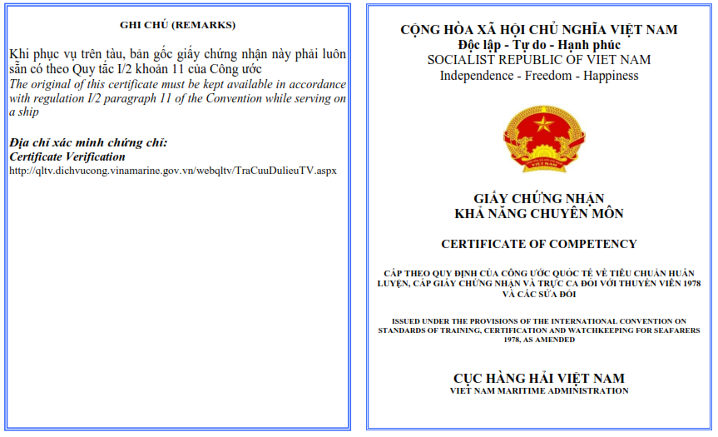

1.2. Mẫu Giấy chứng nhận khả năng chuyên môn (mặt trong):
(Kích thước 15 cm x 20 cm)
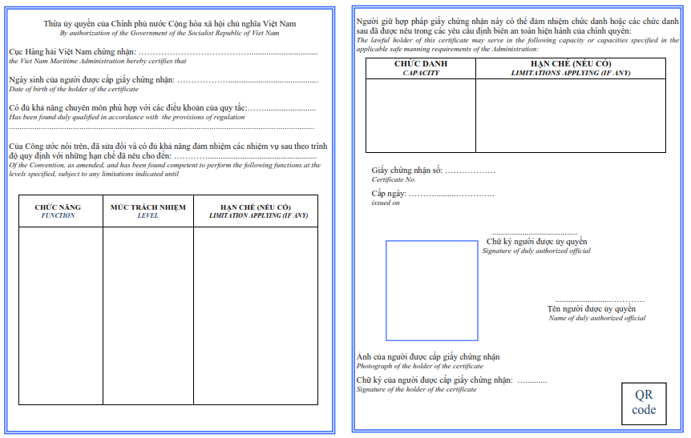
Lưu ý: Chứng chỉ chuyên môn của thuyền viên được cấp từ 01/01/2025 phải có mã hai chiều (QR) để đọc, giải mã nhanh thông tin và kết nối với hệ thống thông tin quản lý thuyền viên
2. Mẫu Giấy công nhận Giấy chứng nhận khả năng chuyên môn
2.1. Mẫu Giấy công nhận Giấy chứng nhận khả năng chuyên môn (mặt ngoài):
(Kích thước 15 cm x 20 cm)
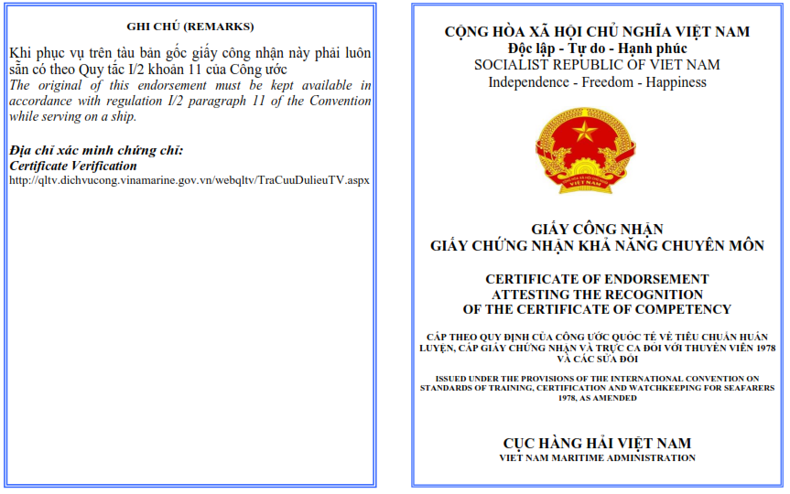

2.2. Mẫu Giấy công nhận Giấy chứng nhận khả năng chuyên môn (mặt trong):
(Kích thước 15 cm x 20cm)
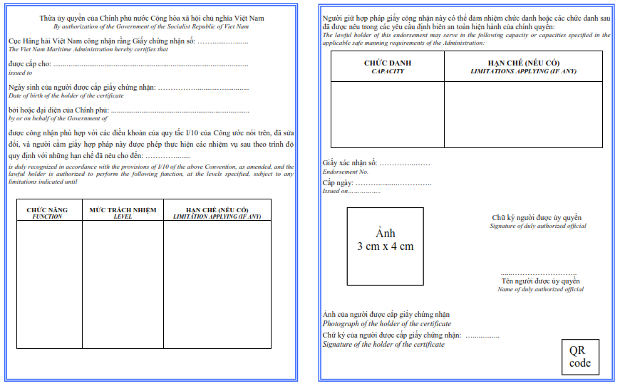

Lưu ý: Giấy công nhận GCNKNCM của thuyền viên được cấp từ 01/01/2025 phải có mã hai chiều (QR) để đọc, giải mã nhanh thông tin và kết nối với hệ thống thông tin quản lý thuyền viên
3. Mẫu Giấy xác nhận việc cấp Giấy chứng nhận
3.1. Mẫu Giấy xác nhận việc cấp Giấy chứng nhận (mặt ngoài):
(Kích thước 15 cm x 20cm)
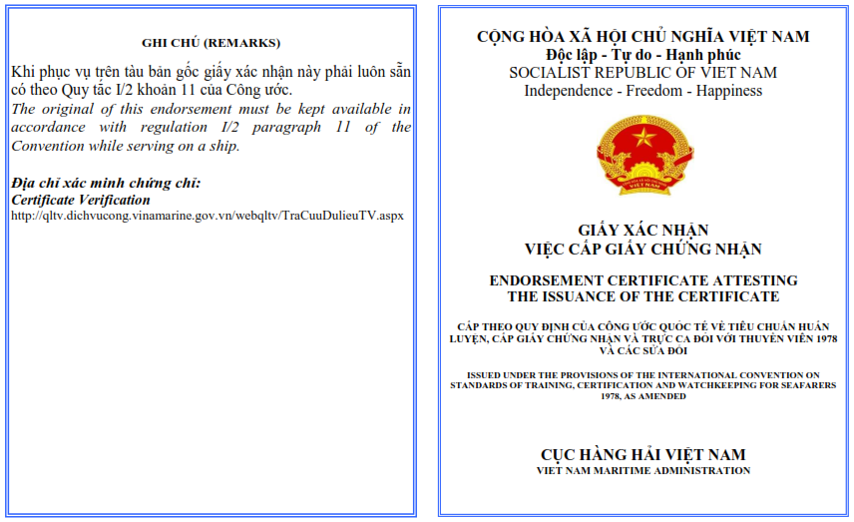

3.2. Mẫu Giấy xác nhận việc cấp Giấy chứng nhận (mặt trong):
(Kích thước 15 cm x 20 cm)
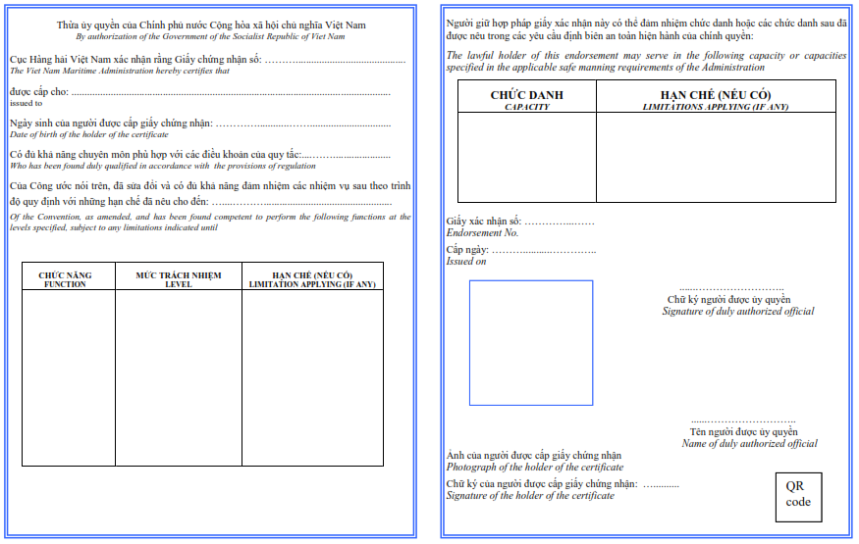

Lưu ý: Giấy xác nhận việc cấp Giấy chứng nhận của thuyền viên được cấp từ 01/01/2025 phải có mã hai chiều (QR) để đọc, giải mã nhanh thông tin và kết nối với hệ thống thông tin quản lý thuyền viên
4. Mẫu Giấy chứng nhận huấn luyện viên chính
4.1. Mẫu Giấy chứng nhận huấn luyện viên chính (mặt ngoài):
(Kích thước 15 cm x 20 cm)
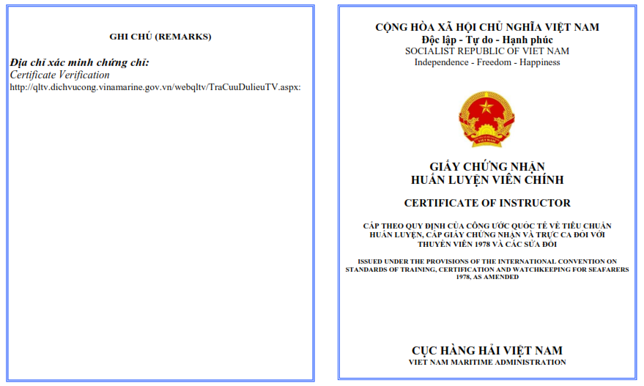

4.2. Mẫu Giấy chứng nhận huấn luyện viên chính (mặt trong):
(Kích thước 15 cm x 20 cm)
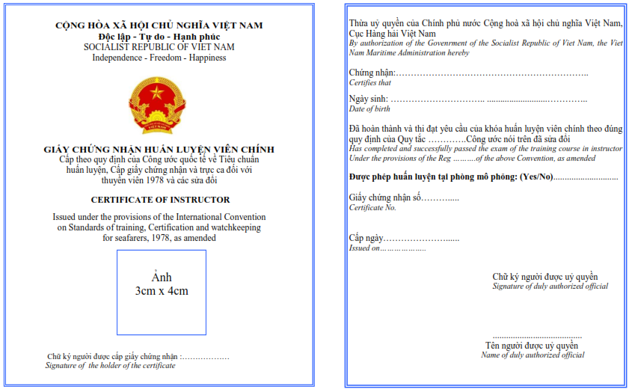

Lưu ý: Chứng chỉ chuyên môn của thuyền viên được cấp từ 01/01/2025 phải có mã hai chiều (QR) để đọc, giải mã nhanh thông tin và kết nối với hệ thống thông tin quản lý thuyền viên
5. Mẫu Giấy chứng nhận huấn luyện nghiệp vụ cơ bản
5.1. Mẫu Giấy chứng nhận huấn luyện nghiệp vụ cơ bản (mặt ngoài)
(Kích thước 15 cm x 20 cm)
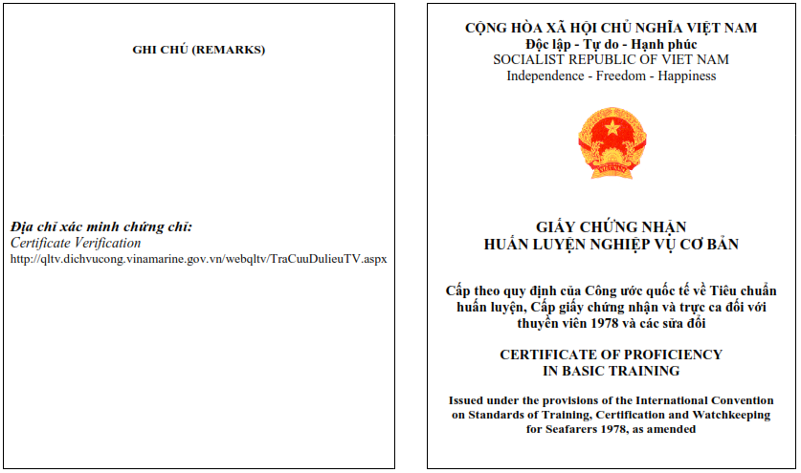

5.2. Mẫu Giấy chứng nhận huấn luyện nghiệp vụ cơ bản (mặt trong)
(Kích thước 15 cm x 20 cm)
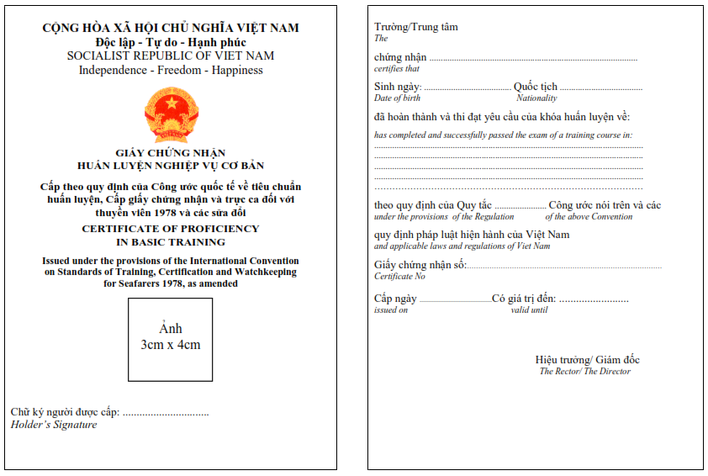

6. Mẫu Giấy chứng nhận huấn luyện nghiệp vụ đặc biệt
6.1. Mẫu Giấy chứng nhận huấn luyện nghiệp vụ đặc biệt (mặt ngoài)
(Kích thước 14 cm x 20 cm)
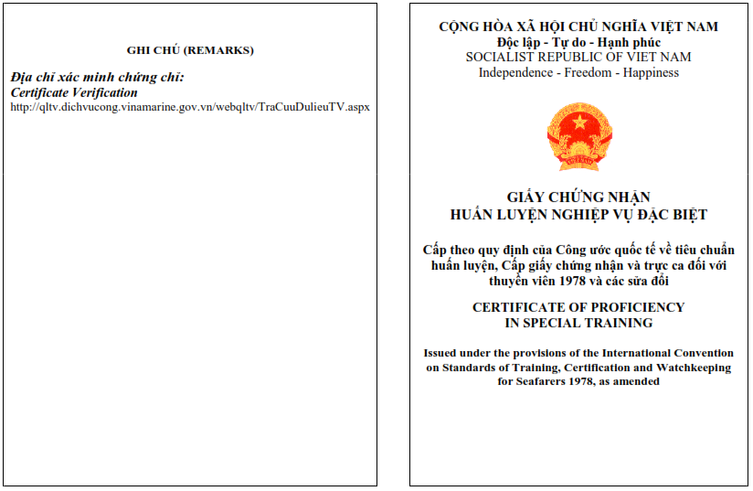

6.2. Mẫu Giấy chứng nhận huấn luyện nghiệp vụ đặc biệt (mặt trong)
(Kích thước 15 cm x 20 cm)
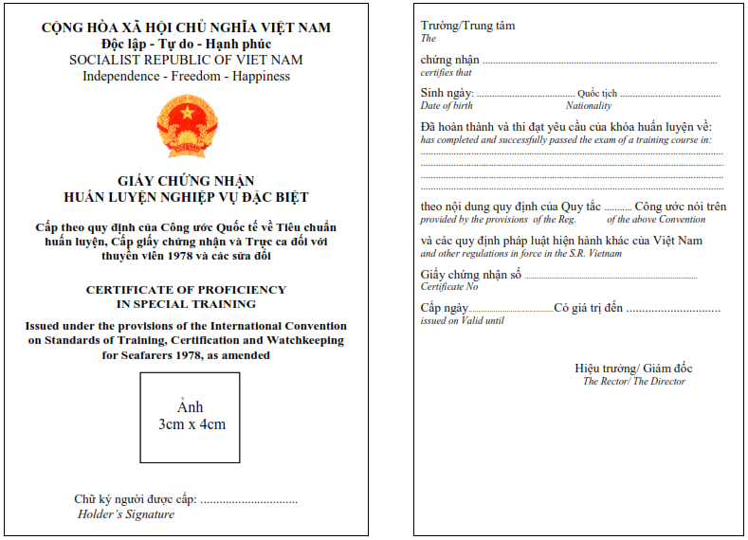

7. Mẫu Giấy chứng nhận huấn luyện nghiệp vụ chuyên môn
7.1. Mẫu Giấy chứng nhận huấn luyện nghiệp vụ chuyên môn (mặt ngoài)
(Kích thước 15 cm x 20 cm)
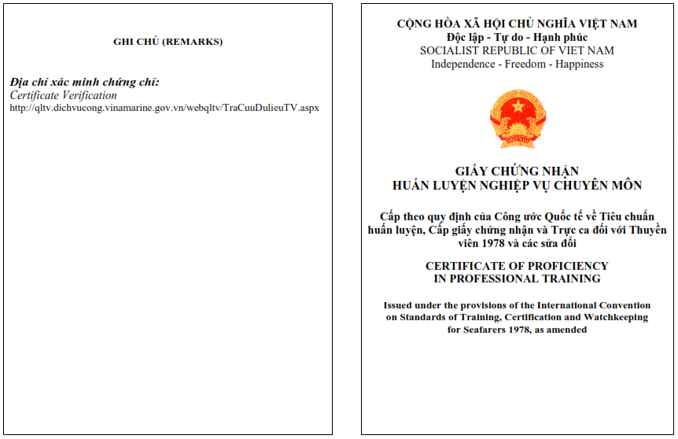

7.2. Mẫu Giấy chứng nhận huấn luyện nghiệp vụ chuyên môn (mặt trong)
(Kích thước 15 cm x 20 cm)
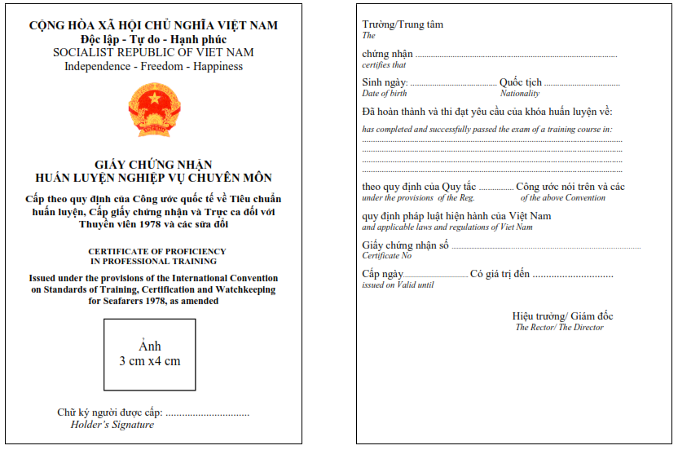

8. Mẫu Giấy chứng nhận tiếng Anh hàng hải
8.1. Mẫu Giấy chứng nhận tiếng Anh hàng hải (mặt ngoài)
(Kích thước 15 cm x 20cm)
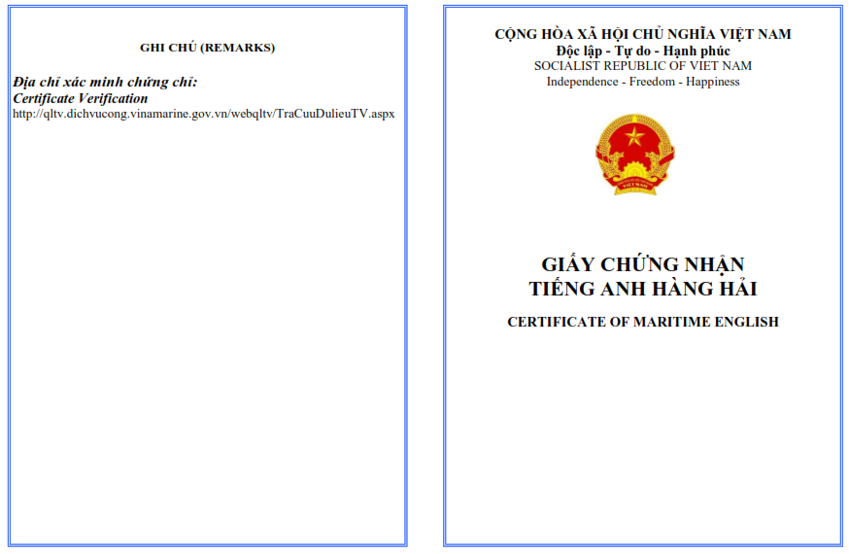

8.2. Mẫu Giấy chứng nhận tiếng Anh hàng hải (mặt trong)
(Kích thước 16cm x 21cm)
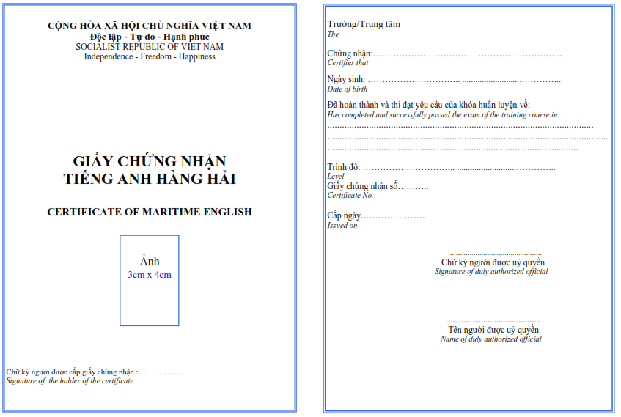

PHỤ LỤC II
MẪU VĂN BẢN ĐỀ NGHỊ CẤP GIẤY CÔNG NHẬN GIẤY CHỨNG NHẬN KHẢ NĂNG CHUYÊN MÔN
(Ban hành kèm theo Thông tư số 20/2023/TT-BGTVT ngày 30 tháng 6 năm 2023 của Bộ trưởng Bộ Giao thông vận tải)
Tên Tổ chức quản lý  thuyền viên  ------- | CỘNG HÒA XÃ HỘI CHỦ NGHĨA VIỆT NAM  Độc lập - Tự do - Hạnh phúc  ---------------
Số:............................  V/v cấp Giấy công nhận GCNKNCM | ..........., ngày ..... tháng.. .....năm................

Kính gửi:…….(tên cơ quan có thẩm quyền)…….
Căn cứ quy định về tiêu chuẩn chuyên môn, chứng chỉ chuyên môn, đào tạo, huấn luyện thuyền viên và định biên an toàn tối thiểu của tàu biển Việt Nam,... (tên Tổ chức QLTV)........đề nghị...(tên cơ quan có thẩm quyền).......... xem xét, cấp Giấy công nhận Giấy chứng nhận khả năng chuyên môn cho thuyền viên có tên sau,để đủ điều kiện làm việc trên tàu....(tên tàu)......có Giấy chứng nhận đăng ký tàu biển số: ........................của Công ty chúng tôi.
TT | Họ và tên, Ngày sinh, Quốc tịch, Số hộ chiếu | Số chứng chỉ chuyên môn, Ngày cấp, Ngày hết hạn | Chức danh trên chứng chỉ, quốc gia cấp Chứng chỉ | Thời gian đi biển |  | Cơ sở dữ liệu điện tử hoặc địa chỉ Email của cơ quan cấp chứng chỉ | Thời hạn Hợp đồng lao động Từ ngày/ tháng/năm đến ngày/ tháng/năm
 |  |  |  | Tên tàu, Số IMO | Chức danh, thời gian (tháng)
Tài liệu kèm theo: .....................................................................................................
Công ty chúng tôi xin cam đoan những thông tin nêu trên và các tài liệu kèm theo là đúng sự thật. Nếu sai, Công ty chúng tôi xin hoàn toàn chịu trách nhiệm trước pháp luật./.

Đề nghị nhận kết quả:  □ Trực tiếp  □ Qua hệ thống bưu chính (Ghi rõ thông tin, địa chỉ nhận)  □ Khác (nêu rõ)......................................... | LÃNH ĐẠO TỔ CHỨC QUẢN LÝ THUYỀN VIÊN  (Ký ghi rõ họ tên, đóng dấu)
Ghi chú:
(1) Khi bị phát hiện cố tình khai báo sai lệch thông tin hoặc sử dụng giấy tờ sửa chữa, giả mạo trong hồ sơ này: phạt tiền từ 20.000.000 đồng đến 30.000.000 đồng đối với cá nhân (từ 40.000.000 đồng đến 60.000.000 đồng đối với tổ chức), bị thu hồi Giấy Công nhận, và các hình thức xử lý khác theo quy định của pháp luật.
(2) Thời gian đi biển: cần kê khai thời gian đáp ứng điều kiện để cấp Giấy công nhận theo quy định.

PHỤ LỤC III
MẪU ĐƠN ĐỀ NGHỊ CẤP GIẤY CHỨNG NHẬN KHẢ NĂNG CHUYÊN MÔN THỦY THỦ TRỰC CA, THỢ MÁY TRỰC CA, THỢ KỸ THUẬT ĐIỆN
(Ban hành kèm theo Thông tư số 20/2023/TT-BGTVT ngày 30 tháng 6 năm 2023 của Bộ trưởng Bộ Giao thông vận tải)
CỘNG HÒA XÃ HỘI CHỦ NGHĨA VIỆT NAM
Độc lập - Tự do - Hạnh phúc
------------------
ĐƠN ĐỀ NGHỊ CẤP GIẤY CHỨNG NHẬN KHẢ NĂNG CHUYÊN MÔN THỦY THỦ TRỰC CA, THỢ MÁY TRỰC CA, THỢ KỸ THUẬT ĐIỆN, GCNKNCM CHO THUYỀN VIÊN VIỆT NAM ĐÃ CÓ GCNKNCM DO CƠ QUAN CÓ THẨM QUYỀN NƯỚC NGOÀI CẤP
Kính gửi: …. (tên cơ quan có thẩm quyền)….
1. Họ và tên:............................................. 2. Ngày sinh:................................................
3. Quốc tịch:............................................. 4. Nơi sinh:...................................................
5. Số Căn cước công dân (Định danh cá nhân) hoặc Chứng minh nhân dân hoặc Hộ chiếu:.....………….....
cấp ngày:...............................nơi cấp:..............................................................................
6. Số điện thoại liên hệ:...................................................................................................
7. Bằng tốt nghiệp hoặc Quyết định tốt nghiệp hoặc Giấy Chứng nhận hoàn thành chương trình huấn luyện:...............................................................................................
ngày cấp: ....................., nơi cấp: …………………………………………..…….….....
8. Số Giấy chứng nhận huấn luyện nghiệp vụ cơ bản: ..................................................
ngày cấp: ...........................nơi cấp:.................................................................................
9. Số GCNHLNV nhận thức an ninh (nếu có): ..............................................................
ngày cấp: ...........................nơi cấp:.................................................................................
10. Số Giấy Chứng nhận học bổ túc trái ngành hoặc học nâng cao (nếu có):………….
ngày cấp:……………………....... nơi cấp:.....................................................................
11. Số GCNKNCM (nếu có):.........................................................................................
12. Thời gian đi biển (nếu có):
TT | Tên tàu, Số IMO | Chủ tàu | Loại tàu | Tổng dung tích | Tổng công suất máy chính | Chức danh | Thời gian (từ tháng, năm đến tháng, năm)
Đề nghị (tên cơ quan có thẩm quyền) cấp GCNKNCM, chức danh:............................
..........................................................................................................................cho tôi.
Tài liệu kèm theo: ........................................................................................................
.....................................................................................................................................
...................................................................................................................................
Tôi xin cam những điều khai trên và các tài liệu kèm theo là đúng sự thật, nếu sai tôi xin hoàn toàn chịu trách nhiệm trước pháp luật./.

Đề nghị nhận kết quả:  □ Trực tiếp  □ Qua hệ thống bưu chính (Ghi rõ thông tin, địa chỉ người nhận)  ...................................................................  □ Khác (nêu rõ)......................................... | .........., ngày........ tháng......... năm ............  Người đề nghị  (Ký và ghi rõ họ tên)
____________________
Ghi chú:
(1) Trường hợp đề nghị cấp thủy thủ trực ca AB đã có GCNKNCM thủy thủ trực ca OS, thợ máy trực ca AB đã có GCNKNCM thủy thủ trực ca OS không phải khai mục 7, 8, 9, 10.
(2) Khi bị phát hiện cố tình khai báo sai lệch thông tin hoặc sử dụng giấy tờ sửa chữa, giả mạo trong hồ sơ này: phạt tiền từ 20.000.000 đồng đến 30.000.000 đồng đối với cá nhân (từ 40.000.000 đồng đến 60.000.000 đồng đối với tổ chức), bị thu hồi GCN, và các hình thức xử lý khác theo quy định của pháp luật.
(3) Thời gian đi biển: cần kê khai thời gian đáp ứng điều kiện để cấp GCNKNCM theo quy định.
(4) Cung cấp thông tin Hộ chiếu chỉ áp dụng cho công dân nước ngoài.
(5) Trường hợp công dân Việt Nam đã được cấp căn cước công dân không phải khai mục 3, 4.

PHỤ LỤC IV
MẪU VĂN BẢN ĐỀ NGHỊ CẤP GIẤY CHỨNG NHẬN KHẢ NĂNG CHUYÊN MÔN THỦY THỦ TRỰC CA, THỢ MÁY TRỰC CA, THỢ KỸ THUẬT ĐIỆN, GCNKNCM CHO THUYỀN VIÊN VIỆT NAM ĐÃ CÓ GCNKNCM DO CƠ QUAN CÓ THẨM QUYỀN NƯỚC NGOÀI CẤP
(Ban hành kèm theo Thông tư số 20/2023/TT-BGTVT ngày 30 tháng 6 năm 2023 của Bộ trưởng Bộ Giao thông vận tải)
Tên tổ chức quản lý  thuyền viên  ------- | CỘNG HÒA XÃ HỘI CHỦ NGHĨA VIỆT NAM  Độc lập - Tự do - Hạnh phúc  ---------------
Số:...........................  Vv:............................ | ..........., ngày ..... tháng.. .....năm................

Kính gửi: ... (tên cơ quan có thẩm quyền) ....
Căn cứ quy định về tiêu chuẩn chuyên môn, Chứng chỉ chuyên môn, đào tạo, huấn luyện thuyền viên và định biên an toàn tối thiểu của tàu biển Việt Nam, ...(tên Tên tổ chức QLTV)..... đề nghị .... (tên cơ quan có thẩm quyền)... xem xét, cấp Giấy chứng nhận khả năng chuyên môn cho những thuyền viên có tên dưới đây:
TT | Họ và tên Ngày sinh | Nơi sinh | Số CCCD (ĐDCN) hoặc CMCD hoặc hộ chiếu, ngày cấp, nơi cấp | Số Bằng tốt nghiệp, ngày cấp, nơi cấp | Số GCN trái ngành, nâng cao (nếu có) | Số GCN HLNVCB ngày cấp nơi cấp | Thời gian biển (Tên tàu, IMO, chức danh; tổng số tháng) | Ghi chú
(1) | (2) | (3) | (4) | (5) | (6) | (7) | (8) | (9)
Tài liệu kèm theo:............................................................................................
Công ty chúng tôi xin cam đoan những thông tin nêu trên và các tài liệu kèm theo là đúng sự thật. Nếu sai, Công ty chúng tôi xin hoàn toàn chịu trách nhiệm trước pháp luật./.

Đề nghị nhận kết quả:  □ Trực tiếp  □ Qua hệ thống bưu chính (Ghi rõ thông tin, địa chỉ nhận)  ...............................................................  □ Khác (nêu rõ)...................................... | LÃNH ĐẠO TỔ CHỨC  QUẢN LÝ THUYỀN VIÊN  (Ký ghi rõ họ tên, đóng dấu)
_____________________
Ghi chú:
(1) Khi bị phát hiện cố tình khai báo sai lệch thông tin hoặc sử dụng giấy tờ sửa chữa, giả mạo trong hồ sơ này: phạt tiền từ 20.000.000 đồng đến 30.000.000 đồng đối với cá nhân (từ 40.000.000 đồng đến 60.000.000 đồng đối với tổ chức), bị thu hồi GCNKNCM, và các hình thức xử lý khác theo quy định của pháp luật.
(2) Thời gian đi biển: cần kê khai thời gian đáp ứng điều kiện để cấp GCNKNCM theo quy định.
(3) Cung cấp thông tin Hộ chiếu chỉ áp dụng cho công dân nước ngoài.
(4) Trường hợp công dân Việt Nam đã được cấp căn cước công dân không phải khai cột 3.

PHỤ LỤC V
MẪU ĐƠN ĐỀ NGHỊ CẤP GIẤY XÁC NHẬN VIỆC CẤP GIẤY CHỨNG NHẬN GOC, ROC, GCNHLNVĐB
(Ban hành kèm theo Thông tư số 20/2023/TT-BGTVT ngày 30 tháng 6 năm 2023 của Bộ trưởng Bộ Giao thông vận tải)
CỘNG HÒA XÃ HỘI CHỦ NGHĨA VIỆT NAM
Độc lập - Tự do - Hạnh phúc
--------------------
ĐƠN ĐỀ NGHỊ CẤP GIẤY XÁC NHẬN VIỆC CẤP GIẤY CHỨNG NHẬN GOC, ROC, HLNVĐB
Kính gửi:.... (tên cơ quan có thẩm quyền) ...
1. Họ và tên:................................................................................................... ............
2. Ngày sinh:..............................................3. Nơi sinh:................................... ..........
4. Số Căn cước công dân (Định danh cá nhân) hoặc chứng minh nhân dân hoặc hộ chiếu số: ................................................................................................................................
ngày cấp: ......................nơi cấp: ..................................................................... ..........
5. Điện thoại liên hệ: ....................................................................................... ..........
6. Giấy chứng nhận đề nghị được xác nhận:
TT | Loại giấy chứng nhận (GOC, ROC, HLNVĐB) | Số giấy chứng nhận | Ngày cấp | Ngày hết hạn | Nơi cấp | Ghi chú
Tôi đề nghị .... (tên cơ quan có thẩm quyền)....xem xét, cấp Giấy xác nhận việc cấp Giấy Chứng nhận cho tôi.
Tài liệu kèm theo: .....................................................................................................
Tôi xin cam những điều khai trên và các tài liệu kèm theo là đúng sự thật, nếu sai tôi xin hoàn toàn chịu trách nhiệm trước pháp luật./.

Đề nghị nhận kết quả:  □ Trực tiếp  □ Qua hệ thống bưu chính (Ghi rõ thông tin, địa chỉ người nhận)..........................  □ Khác (nêu rõ):...................................... | .........., ngày........ tháng......... năm .............  Người đề nghị  (Ký và ghi rõ họ tên)
___________________
Ghi chú:
(1) Khi bị phát hiện cố tình khai báo sai lệch thông tin hoặc sử dụng giấy tờ sửa chữa, giả mạo trong hồ sơ này: phạt tiền từ 20.000.000 đồng đến 30.000.000 đồng đối với cá nhân (từ 40.000.000 đồng đến 60.000.000 đồng đối với tổ chức), bị thu hồi Giấy xác nhận, và các hình thức xử lý khác theo quy định của pháp luật.
(2) Thời gian đi biển: cần kê khai thời gian đáp ứng điều kiện để cấp Giấy xác nhận theo quy định.
(3) Cung cấp thông tin Hộ chiếu chỉ áp dụng cho công dân nước ngoài.
(4) Trường hợp công dân Việt Nam đã được cấp căn cước công dân không phải khai mục 3.

PHỤ LỤC VI
MẪU VĂN BẢN ĐỀ NGHỊ CẤP GIẤY XÁC NHẬN VIỆC CẤP GIẤY CHỨNG NHẬN GOC, ROC, GCNHLNVĐB
(Ban hành kèm theo Thông tư số 20/2023/TT-BGTVT ngày 30 tháng 6 năm 2023 của Bộ trưởng Bộ Giao thông vận tải)
Tên tổ chức quản lý  thuyền viên  ------- | CỘNG HÒA XÃ HỘI CHỦ NGHĨA VIỆT NAM  Độc lập - Tự do - Hạnh phúc  ---------------
Số:................  Vv cấp Giấy xác nhận việc cấp GCN | ..........., ngày ..... tháng.. .....năm................

Kính gửi:....(tên cơ quan có thẩm quyền)....
Căn cứ quy định về tiêu chuẩn chuyên môn, chứng chỉ chuyên môn, đào tạo, huấn luyện thuyền viên và định biên an toàn tối thiểu của tàu biển Việt Nam... (tên tổ chức QLTV)... đề nghị ....(tên cơ quan có thẩm quyền)....xem xét, cấp Giấy xác nhận việc cấp Giấy Chứng nhận cho những thuyền viên có tên dưới đây:
TT | Họ và tên Ngày sinh | Nơi sinh | Số CCCD (ĐDCN) hoặc CMND hoặc hộ chiếu | Loại Giấy chứng nhận:(GOC, ROC, HLNVĐB) | Số Giấy chứng nhận | Ngày cấp/ ngày hết hạn
(1) | (2) | (3) | (4) | (5) | (6) | (7)
Tài liệu kèm theo:............................................................................................
Công ty chúng tôi xin cam đoan những thông tin nêu trên là đúng sự thật. Nếu sai, Công ty chúng tôi xin hoàn toàn chịu trách nhiệm trước pháp luật./.

Đề nghị nhận kết quả:  □ Trực tiếp  □ Qua hệ thống bưu chính (Ghi rõ thông tin, địa chỉ nhận).........................  □ Khác (nêu rõ)...................................... | LÃNH ĐẠO TỔ CHỨC  QUẢN LÝ THUYỀN VIÊN  (Ký ghi rõ họ tên, đóng dấu)
_____________________
Ghi chú:
(1) Khi bị phát hiện cố tình khai báo sai lệch thông tin hoặc sử dụng giấy tờ sửa chữa, giả mạo trong hồ sơ này: phạt tiền từ 20.000.000 đồng đến 30.000.000 đồng đối với cá nhân (từ 40.000.000 đồng đến 60.000.000 đồng đối với tổ chức), bị thu hồi Giấy xác nhận, và các hình thức xử lý khác theo quy định của pháp luật.
(2) Cung cấp thông tin Hộ chiếu chỉ áp dụng cho công dân nước ngoài.
(3) Trường hợp công dân Việt Nam đã được cấp căn cước công dân không phải khai cột 3.

PHỤ LỤC VII
MẪU ĐƠN ĐỀ NGHỊ CẤP GIẤY CHỨNG NHẬN HUẤN LUYỆN VIÊN CHÍNH
(Ban hành kèm theo Thông tư số 20/2023/TT-BGTVT ngày 30 tháng 6 năm 2023 của Bộ trưởng Bộ Giao thông vận tải)
CỘNG HÒA XÃ HỘI CHỦ NGHĨA VIỆT NAM
Độc lập - Tự do - Hạnh phúc
-------------------
ĐƠN ĐỀ NGHỊ
CẤP GIẤY CHỨNG NHẬN HUẤN LUYỆN VIÊN CHÍNH
Kính gửi: .... (tên cơ quan có thẩm quyền)...
1. Họ và tên: .....................................................................................................
2. Ngày sinh: ....................................................................................................
3. Nơi sinh: .......................................................................................................
4. Căn cước công dân (Định danh cá nhân) hoặc chứng minh nhân dân hoặc hoặc hộ chiếu số:........
.................................ngày cấp:..........................nơi cấp:.....................................
5. Địa chỉ thường trú:.........................................................................................
Tôi đã học và thi đạt yêu cầu khoá huấn luyện viên chính do...(tên cơ sở đào tạo) ........ tổ chức từ ngày ..... tháng ..... năm ...... đến ngày ..... tháng .....năm ......... ,
tôi đề nghị .... (tên cơ quan có thẩm quyền)... xem xét, cấp Giấy chứng nhận huấn luyện viên chính cho tôi.
Tài liệu kèm theo: ...........................................................................................
Tôi xin cam những điều khai trên và các tài liệu kèm theo là đúng sự thật, nếu sai tôi xin hoàn toàn chịu trách nhiệm trước pháp luật./.

Đề nghị nhận kết quả:  □ Trực tiếp  □ Qua hệ thống bưu chính (Ghi rõ thông tin, địa chỉ người nhận)..........................  □ Khác (nêu rõ)....................................... | .........., ngày........ tháng......... năm .............  Người đề nghị  (Ký và ghi rõ họ tên)
____________________
Ghi chú:
(1) Khi bị phát hiện cố tình khai báo sai lệch thông tin hoặc sử dụng giấy tờ sửa chữa, giả mạo trong hồ sơ này: phạt tiền từ 20.000.000 đồng đến 30.000.000 đồng đối với cá nhân (từ 40.000.000 đồng đến 60.000.000 đồng đối với tổ chức), bị thu hồi Giấy chứng nhận, và các hình thức xử lý khác theo quy định của pháp luật.
(2) Cung cấp thông tin Hộ chiếu chỉ áp dụng cho công dân nước ngoài.
(3) Trường hợp công dân Việt Nam đã được cấp căn cước công dân không phải khai mục 3, 5.

PHỤ LỤC VIII
MẪU VĂN BẢN ĐỀ NGHỊ CẤP GIẤY CHỨNG NHẬN HUẤN LUYỆN VIÊN CHÍNH
(Ban hành kèm theo Thông tư số 20/2023/TT-BGTVT ngày 30 tháng 6 năm 2023 của Bộ trưởng Bộ Giao thông vận tải)
Tên tổ chức quản lý  thuyền viên  ------- | CỘNG HÒA XÃ HỘI CHỦ NGHĨA VIỆT NAM  Độc lập - Tự do - Hạnh phúc  ---------------
Số:...............  V/v................................... | ..........., ngày ..... tháng .....năm............

Kính gửi: .... (tên cơ quan có thẩm quyền)...
Căn cứ quy định về tiêu chuẩn chuyên môn, chứng chỉ chuyên môn, đào tạo, huấn luyện thuyền viên và định biên an toàn tối thiểu của tàu biển Việt Nam (tên tổ chức QLTV) ...... đề nghị .... (tên cơ quan có thẩm quyền)...cấp Giấy chứng nhận huấn luyện viên chính cho các trường hợp có tên sau:
TT | Họ và tên Ngày sinh | Nơi sinh | Số CCCD (ĐDCN) hoặc CMND hoặc hộ chiếu, ngày cấp nơi cấp | Tên Khoá huấn luyện đã tham dự | Từ ngày đến ngày
(1) | (2) | (3) | (4) | (5) | (6)
Tài liệu kèm theo:............................................................................................
Công ty chúng tôi xin cam đoan những thông tin nêu trên và các tài liệu kèm theo là đúng sự thật. Nếu sai, Công ty chúng tôi xin hoàn toàn chịu trách nhiệm trước pháp luật./.

Đề nghị nhận kết quả:  □ Trực tiếp  □ Qua hệ thống bưu chính (Ghi rõ thông tin, địa chỉ nhận)........................  □ Khác (nêu rõ)..................................... | LÃNH ĐẠO TỔ CHỨC QUẢN LÝ THUYỀN VIÊN  (Ký ghi rõ họ tên, đóng dấu)
_____________________
Ghi chú:
(1) Khi bị phát hiện cố tình khai báo sai lệch thông tin hoặc sử dụng giấy tờ sửa chữa, giả mạo trong hồ sơ này: phạt tiền từ 20.000.000 đồng đến 30.000.000 đồng đối với cá nhân (từ 40.000.000 đồng đến 60.000.000 đồng đối với tổ chức), bị thu hồi Giấy chứng nhận, và các hình thức xử lý khác theo quy định của pháp luật.
(2) Cung cấp thông tin Hộ chiếu chỉ áp dụng cho công dân nước ngoài.
(3) Trường hợp công dân Việt Nam đã được cấp căn cước công dân không phải khai cột 3.

PHỤ LỤC IX
MẪU ĐƠN ĐỀ NGHỊ CẤP LẠI GCNKNCM, GIẤY XÁC NHẬN VIỆC CẤP GIẤY CHỨNG NHẬN GOC, ROC, GCNHLNVĐB, GIẤY CÔNG NHẬN GCNKNCM, GIẤY CHỨNG NHẬN HUẤN LUYỆN VIÊN CHÍNH
(Ban hành kèm theo Thông tư số 20/2023/TT-BGTVT ngày 30 tháng 6 năm 2023 của Bộ trưởng Bộ Giao thông vận tải)
CỘNG HÒA XÃ HỘI CHỦ NGHĨA VIỆT NAM
Độc lập - Tự do - Hạnh phúc
-------------------
ĐƠN ĐỀ NGHỊ CẤP LẠI GCNKNCM, GIẤY XÁC NHẬN VIỆC CẤP GIẤY CHỨNG NHẬN, GIẤY CÔNG NHẬN GCNKNCM, GIẤY CHỨNG NHẬN HUẤN LUYỆN VIÊN CHÍNH
Kính gửi: .... (tên cơ quan có thẩm quyền)...
1. Họ và tên: ......................................................................................................... .....
2. Ngày sinh: ...........................................3. Nơi sinh:................................................
4. Số Căn cước công dân (Định danh cá nhân) hoặc chứng minh nhân dân hoặc hoặc hộ chiếu số:..................
ngày cấp:..............................nơi cấp:...................................................................... ...
5. Sổ thuyền viên số:................ ngày cấp:..............nơi cấp:..........................................
6. Giấy công nhận hoặc Giấy xác nhận hoặc Giấy chứng nhận số: ...........................
ngày cấp:......................ngày hết hạn:.................................. .......................................
7. Thời gian đảm nhận chức danh trên tàu biển:
TT | Tên tàu, số IMO | Chủ tàu | Loại tàu | Tổng dung tích | Tổng công suất máy chính | Chức danh | Thời gian (từ.... đến.....) | Ghi chú
Tôi đề nghị .... (tên cơ quan có thẩm quyền)...cấp lại:
□ Giấy Công nhận GCNKNCM: chức danh...................; Lý do: ............................
□ Giấy xác nhận việc cấp GCN: loại............................; Lý do:...............................
□ Giấy chứng nhận huấn luyện viên chính; Lý do:.... .............................................
□ GCNKNCM: chức danh..........; hạn chế chức danh,............; Lý do ....................
Tài liệu kèm theo: .....................................................................................................
Tôi xin cam những điều khai trên và các tài liệu kèm theo là đúng sự thật, nếu sai tôi xin hoàn toàn chịu trách nhiệm trước pháp luật./.

Đề nghị nhận kết quả:  □ Trực tiếp  □ Qua hệ thống bưu chính (Ghi rõ thông tin, địa chỉ người nhận)..........................  □ Khác (nêu rõ)........................................ | .........., ngày........ tháng......... năm .............  Người đề nghị  (Ký và ghi rõ họ tên)
___________________
Ghi chú:
(1) Khi bị phát hiện cố tình khai báo sai lệch thông tin hoặc sử dụng giấy tờ sửa chữa, giả mạo trong hồ sơ này: phạt tiền từ 20.000.000 đồng đến 30.000.000 đồng đối với cá nhân (từ 40.000.000 đồng đến 60.000.000 đồng đối với tổ chức), bị thu hồi Giấy chứng nhận, và các hình thức xử lý khác theo quy định của pháp luật.
(2) Thời gian đảm nhiệm chức danh:chỉ yêu cầu cho trường hợp đề nghị cấp lại GCNKNCM; cần kê khai thời gian đáp ứng điều kiện để cấp lại theo quy định.
(3) Cung cấp thông tin Hộ chiếu chỉ áp dụng cho công dân nước ngoài.
(4) Trường hợp công dân Việt Nam đã được cấp căn cước công dân không phải khai mục 3.

PHỤ LỤC X
MẪU VĂN BẢN ĐỀ NGHỊ CẤP LẠI GCNKNCM, GIẤY XÁC NHẬN VIỆC CẤP GIẤY CHỨNG NHẬN GOC, ROC, TÀU DẦU, HÓA CHẤT, KHÍ HÓA LỎNG, GIẤY CÔNG NHẬN GCNKNCM, GIẤY CHỨNG NHẬN HUẤN LUYỆN VIÊN CHÍNH
(Ban hành kèm theo Thông tư số 20/2023/TT-BGTVT ngày 30 tháng 6 năm 2023 của Bộ trưởng Bộ Giao thông vận tải)
Tên tổ chức quản lý  thuyền viên  ------- | CỘNG HÒA XÃ HỘI CHỦ NGHĨA VIỆT NAM  Độc lập - Tự do - Hạnh phúc  ---------------
Số:................  Vv:................................. | ..........., ngày ..... tháng .....năm .......

Kính gửi: .... (tên cơ quan có thẩm quyền)...
Căn cứ quy định về tiêu chuẩn chuyên môn, chứng chỉ chuyên môn, đào tạo, huấn luyện thuyền viên và định biên an toàn tối thiểu của tàu biển Việt Nam,... (tên tổ chức QLTV)........ đề nghị .... (tên cơ quan có thẩm quyền)...cấp lại Giấy ..................., hạn chế (nếu có)............... cho những thuyền viên có tên dưới đây:
TT | Họ và tên Ngày sinh | Nơi sinh | Số CCCD (ĐDCN) hoặc CMND hộ chiếu) ngày cấp, nơi cấp | Loại, số Giấy ... đề nghị cấp lại, Ngày cấp, Ngày hết hạn | Thời gian đi biển: Tên tàu, số IMO, chức danh, số tháng đảm nhiệm chức danh | Lý do đề nghị cấp lại
(1) | (2) | (3) | (4) | (5) | (6) | (7)
Tài liệu kèm theo:............................................................................................
Công ty chúng tôi xin cam đoan những thông tin nêu trên và các tài liệu kèm theo là đúng sự thật. Nếu sai, Công ty chúng tôi xin hoàn toàn chịu trách nhiệm trước pháp luật./.

Đề nghị nhận kết quả:  □ Trực tiếp  □ Qua hệ thống bưu chính (Ghi rõ thông tin, địa chỉ nhận)........................  □ Khác (nêu rõ)..................................... | LÃNH ĐẠO TỔ CHỨC QUẢN LÝ  THUYỀN VIÊN  (Ký ghi rõ họ tên, đóng dấu)
____________________
Ghi chú:
(1) Khi bị phát hiện cố tình khai báo sai lệch thông tin hoặc sử dụng giấy tờ sửa chữa, giả mạo trong hồ sơ này: phạt tiền từ 20.000.000 đồng đến 30.000.000 đồng đối với cá nhân (từ 40.000.000 đồng đến 60.000.000 đồng đối với tổ chức), bị thu hồi Giấy chứng nhận, và các hình thức xử lý khác theo quy định của pháp luật.
(2) Thời gian đi biển: chỉ yêu cầu cho trường hợp đề nghị cấp lại GCNKNCM; cần kê khai thời gian đáp ứng điều kiện để cấp lại theo quy định.
(3) Cung cấp thông tin Hộ chiếu chỉ áp dụng cho công dân nước ngoài.
(4) Trường hợp công dân Việt Nam đã được cấp căn cước công dân không phải khai cột 3.

PHỤ LỤC XI
MẪU ĐƠN ĐỀ NGHỊ THAM DỰ KHÓA ĐÀO TẠO NÂNG CAO, KHÓA BỒI DƯỠNG NGHIỆP VỤ, DỰ THI SỸ QUAN, THUYỀN TRƯỞNG, MÁY TRƯỞNG
(Ban hành kèm theo Thông tư số 20/2023/TT-BGTVT ngày 30 tháng 6 năm 2023 của Bộ trưởng Bộ Giao thông vận tải)
CỘNG HÒA XÃ HỘI CHỦ NGHĨA VIỆT NAM
Độc lập - Tự do - Hạnh phúc
--------------
ĐƠN ĐỀ NGHỊ
THAM DỰ KHÓA ĐÀO TẠO NÂNG CAO, KHÓA BỒI DƯỠNG NGHIỆP VỤ, DỰ THI SỸ QUAN, THUYỀN TRƯỞNG, MÁY TRƯỞNG
Kính gửi:.................................................................
1. Họ và tên:.......................................... 2. Ngày sinh:.............................
3. Nơi sinh:........................................................................................................
4. Số Chứng minh nhân dân hoặc căn cước công dân (Định danh cá nhân) hoặc hộ chiếu.....………….cấp ngày....................nơi cấp......................
5. Đơn vị công tác hiện nay: .............................................................................
………...............................................................................................................
Tôi làm đơn này kính đề nghị: ...................................................... xét duyệt cho tôi được:
□ Tham dự khóa đào tạo........................................….........................................
□ Tham dự khóa thi ........................................…..........lý do: ............................
Tài liệu kèm theo:…….......................................................................................
Tôi xin cam những điều khai trên và các tài liệu kèm theo là đúng sự thật, nếu sai tôi xin hoàn toàn chịu trách nhiệm trước pháp luật./.

Đề nghị nhận kết quả:  □ Trực tiếp  □ Qua hệ thống bưu chính (Ghi rõ thông tin, địa chỉ người nhận)..........................  □ Khác (nêu rõ) | .........., ngày........ tháng......... năm .............  Người đề nghị  (Ký và ghi rõ họ tên)
___________________
Ghi chú:
(1) Khi bị phát hiện cố tình khai báo sai lệch thông tin hoặc sử dụng giấy tờ sửa chữa, giả mạo trong hồ sơ này: phạt tiền từ 20.000.000 đồng đến 30.000.000 đồng đối với cá nhân (từ 40.000.000 đồng đến 60.000.000 đồng đối với tổ chức), bị thu hồi GCN, và các hình thức xử lý khác theo quy định của pháp luật.
(2) Cung cấp thông tin Hộ chiếu chỉ áp dụng cho công dân nước ngoài.
(3) Trường hợp công dân Việt Nam đã được cấp căn cước công dân không phải khai mục 3.

PHỤ LỤC XII
MẪU BẢN KHAI THỜI GIAN ĐI BIỂN CHO SỸ QUAN, THUYỀN TRƯỞNG, MÁY TRƯỞNG
(Ban hành kèm theo Thông tư số 20/2023/TT-BGTVT ngày 30 tháng 6 năm 2023 của Bộ trưởng Bộ Giao thông vận tải)
CỘNG HÒA XÃ HỘI CHỦ NGHĨA VIỆT NAM
Độc lập - Tự do - Hạnh phúc
----------------
BẢN KHAI THỜI GIAN ĐI BIỂN CHO SỸ QUAN, THUYỀN TRƯỞNG, MÁY TRƯỞNG
Mức:........................................Ngành:.....................................
Kính gửi: .... (tên cơ quan có thẩm quyền)...
1. Họ và tên:..........................................................................................................................
2. Ngày sinh:.......................................................................................................... ...............
3. Nơi sinh:.............................................................................................................................
4. Số Chứng minh nhân dân (Định danh cá nhân) hoặc căn cước công dân hoặc hộ chiếu.....………….
cấp ngày.............................nơi cấp........................................................................ .............
5. Đơn vị công tác hiện nay: .................................................................................... ...........
6. Thời gian đảm nhận chức danh trên tàu biển:
TT | Thời gian (từ tháng, năm đến tháng, năm) | Tên tàu | Chủ tàu | Loại tàu | Chức danh | Tổng dung tích (GT) | Tổng công suất máy chính (kW) | Tổng số tháng làm việc trên tàu | Ghi chú
Tôi xin cam những điều khai trên và các tài liệu kèm theo là đúng sự thật, nếu sai tôi xin hoàn toàn chịu trách nhiệm trước pháp luật./.

........., ngày........ tháng......... năm ............
Người đề nghị
(Ký và ghi rõ họ tên)
___________________
Ghi chú:
(1) Khi bị phát hiện cố tình khai báo sai lệch thông tin hoặc sử dụng giấy tờ sửa chữa, giả mạo trong hồ sơ này: phạt tiền từ 20.000.000 đồng đến 30.000.000 đồng đối với cá nhân (từ 40.000.000 đồng đến 60.000.000 đồng đối với tổ chức), bị thu hồi GCNKNCM, và các hình thức xử lý khác theo quy định của pháp luật.
(2) Cung cấp thông tin Hộ chiếu chỉ áp dụng cho công dân nước ngoài.
(3) Trường hợp công dân Việt Nam đã được cấp căn cước công dân không phải khai mục 3.

PHỤ LỤC XIII
MẪU VĂN BẢN ĐỀ NGHỊ CỦA CƠ SỞ ĐÀO TẠO, HUẤN LUYỆN VỀ KHÓA ĐÀO TẠO NÂNG CAO, KHÓA BỒI DƯỠNG NGHIỆP VỤ ĐỂ THI SỸ QUAN, THUYỀN TRƯỞNG, MÁY TRƯỞNG VÀ CẤP GCNKNCM SỸ QUAN, THUYỀN TRƯỞNG, MÁY TRƯỞNG
(Ban hành kèm theo Thông tư số 20/2023/TT-BGTVT ngày 30 tháng 6 năm 2023 của Bộ trưởng Bộ Giao thông vận tải)
Tên cơ sở đào tạo,  huấn luyện  ------- | CỘNG HÒA XÃ HỘI CHỦ NGHĨA VIỆT NAM  Độc lập - Tự do - Hạnh phúc  ---------------
Số: …. …….  V/v ……………… | …………., ngày.......... tháng...... năm.........

Kính gửi: .... (tên cơ quan có thẩm quyền)...
Căn cứ quy định về tiêu chuẩn chuyên môn, chứng chỉ chuyên môn, đào tạo, huấn luyện thuyền viên và định biên an toàn tối thiểu của tàu biển Việt Nam (tên cơ sở đào tạo, huấn luyện) đề nghị Cục Hàng hải Việt Nam xét duyệt danh sách khóa đào tạo nâng cao, khóa (bồi dưỡng nghiệp vụ, dự thi sỹ quan, thi thuyền trưởng, máy trưởng) cụ thể như sau:
1. Hồ sơ của học viên (danh sách và hồ sơ kèm theo).
2. Thời gian mở khóa đào tạo, huấn luyện, thi.......................................................
3. Địa điểm thi:................................................................................................
Công ty chúng tôi xin cam đoan những thông tin nêu trên và các tài liệu kèm theo là đúng sự thật. Nếu sai, Công ty chúng tôi xin hoàn toàn chịu trách nhiệm trước pháp luật.
(Cơ sở đào tạo, huấn luyện) đề nghị Cục Hàng hải Việt Nam xem xét, quyết định./.

Nơi nhận:  - Như trên;  - Lưu: VT, Phòng..... | Lãnh đạo đơn vị  (Ký tên, đóng dấu)
___________________
Ghi chú:
Khi bị phát hiện cố tình khai báo sai lệch thông tin hoặc sử dụng giấy tờ sửa chữa, giả mạo trong hồ sơ này: phạt tiền từ 20.000.000 đồng đến 30.000.000 đồng đối với cá nhân (từ 40.000.000 đồng đến 60.000.000 đồng đối với tổ chức), bị thu hồi GCNKNCM, và các hình thức xử lý khác theo quy định của pháp luật.

PHỤ LỤC XIV
MẪU GIẤY CHỨNG NHẬN ĐỊNH BIÊN AN TOÀN TỐI THIỂU TÀU BIỂN
(Ban hành kèm theo Thông tư số 20/2023/TT-BGTVT ngày 30 tháng 6 năm 2023 của Bộ trưởng Bộ Giao thông vận tải)
CỘNG HÒA XÃ HỘI CHỦ NGHĨA VIỆT NAM
Độc lập - Tự do - Hạnh phúc
SOCIALIST REPUBLIC OF VIETNAM
Independence - Freedom - Happiness

GIẤY CHỨNG NHẬN ĐỊNH BIÊN AN TOÀN TỐI THIỂU TÀU BIỂN
MINIMUM SAFE MANNING CERTIFICATE
Cấp theo quy định của Quy tắc 14 Chương V SOLAS 74 và các sửa đổi
Issued under the provisions of Regulation 14 of Chapter V of the SOLAS 74 as amended,
…(Tên cơ quan đăng ký tàu biển) ……….chứng nhận:
(The ship registration office) certifies:
Tên tàu (Ship's Name) ............................... Hô hiệu (Call Sign) ...........................................
Loại tàu (Type of ship) ............................... Số IMO (IMO number) ......................................
Tổng dung tích (Gross Tonnage)................... Nơi đăng ký (Place of Registry) .....................
Vùng hoạt động (Trading Area)............ Công suất máy chính (Main Propulsion Power) .......
Buồng máy không được trực ca thường xuyên (Periodically unattended machinery space): đúng / không đúng (yes / no) ...............................................
Doanh nghiệp quản lý, khai thác (Operating Company): ………………………….....................
Tàu biển có tên trong Giấy chứng nhận này được xem xét bố trí định biên an toàn, bất kể khi nào tàu hành trình ra biển đều phải bố trí không được ít hơn số lượng chức danh và trình độ chuyên môn được chỉ ra ở bảng dưới đây:
The ship named in this Certificate is considered to be safely maned if, whenever she proceeds to sea, she carries not less than the number and grades/capacities of personnel specified in the table below:
Chức danh  (Grade/ Capacity) | GCNKNCM (STCW Reg.) Hạn chế (nếu có) Limitation applying (If any) | Số lượng  (Number) | Chức danh  (Grade/ Capacity) | GCNKNCM (STCW Reg.)  Hạn chế (nếu có)  Limitation applying  (If any) | Số lượng  (Number)
Thuyền trưởng (Master) |  |  | Máy trưởng (Chief Engineer)
Đại phó (Chief Officer) |  |  | Máy hai (Second Engineer)
Sỹ quan boong (Deck Officer) |  |  | Sỹ quan máy (Engine Officer)
Thuỷ thủ trực ca AB (Able Seafarer Deck Rating) |  |  | Thợ máy trực ca AB (Able Seafarer Engine Rating)
Thuỷ thủ trực ca OS (ratings forming part of a navigational watch) |  |  | Thợ máy trực ca Oiler(ratings forming part of an engine-room watch)
Sỹ quan TTVT hoặc Sỹ quan boong có G.O.C (Radio Officer or Deck Officer holding G.O.C)
Ghi chú (Remark):.............................................................................................................
Giấy chứng nhận này có giá trị theo Giấy chứng nhận Đăng ký tàu.
This Certificate is subject to the validity of the Ship’s Certificate of Registry.

Cấp tại --------------------------, ngày-----------------------
Issued at Date
Số:................./ĐKTB.
N₀

